«Біографії письменників і поетів на уроках літературного читання в умовах інтерактивного навчання»
(посібник)

2-4 клас

Вчителі початкових класів ЗОШ № 12 Власюк І.С. та Власюк А.Є.. якісно працюють над розвитком дитячої особистості засобами читацької діяльності, формуванням читацької компетентності молодших школярів, яка є базовим складником до систематичного вивчення курсу літератури в основній школі. Педагогами підібрано та розроблено біографії українських та зарубіжних дитячих поетів і письменників із застосуванням стратегії «Джигсоу–1»( одній з технологій розвитку критичного мислення на уроках української мови).
Пропонований посібник містить короткі цікаві біографічні відомості про дитячих українських та зарубіжних поетів і письменників, твори яких вивчаються на уроках літературного читання в початкових класах.
Матеріал даної роботи може бути використаний вчителями на уроках літературного читання.

Схвалено науково-методичною радою загальноосвітньої школи І-ІІІ ступенів №12 м. Бердичева
протокол № від ……...2019
Інформаційний лист

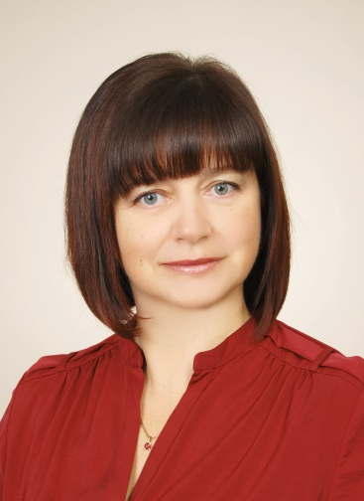
Власюк Ірина Станіславівна
Рік народження: 1969
Кваліфікаційна категорія: спеціаліст вищої
категорії.
Присвоєння кваліфікаційної категорії: 2017
Адреса:б.5 кв. 16 вул. Братів Михеєвих
м.Бердичів
т.+38067 596 52 30

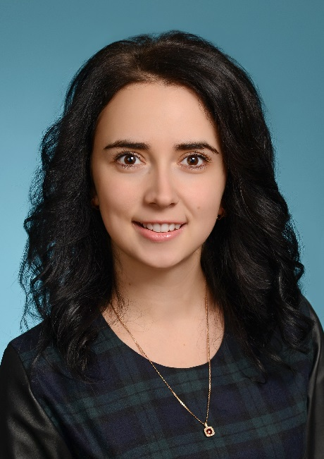
Власюк Анастасія Євгеніївна
Рік народження: 1994
Кваліфікаційна категорія: спеціаліст.
Адреса: б.71 кв.72 вул. Вінницька
м. Бердичів
т. +38067 455 01 93

Рецензія
В умовах сьогодення успішність і ефективність формування компетентностей молодших школярів залежать від форм і методів організації навчально-виховного процесу. Пріоритетними в цьому сенсі стають сучасні педагогічні технології, які забезпечують активні форми діяльності учнів, залучають їх до творчого процесу пізнання, дослідження проблем, формування власної думки та самореалізації. Однією з таких є технологія розвитку критичного мислення. Вчителі Власюк І.С. та Власюк А.Є. на уроках української мови ефективно застосовують одну із стратегій розвитку критичного мислення «Джигсоу-1». Ця стратегія допомагає готувати дітей нового покоління, які вміють розмірковувати, спілкуватися, чути та слухати інших. При запровадженні цієї технології знання засвоюються набагато краще, адже інтерактивні методики розраховані не на запам’ятовування, а на вдумливий, творчий процес пізнання світу, на постановку проблеми та пошук її вирішення.
Відповідно до завдань нової Програми з «літературного читання» учителі початкових класів загальноосвітньої школи І-ІІІ ступенів №12 Власюк І.С та Власюк А.Є. розробили практичний посібник «Біографії письменників і поетів на уроках літературного читання в умовах інтерактивного навчання» . Подані матеріали мають практичне значення для вчителів початкової школи.
Використовуючи вищезазначену стратегію на уроках української мови, вчителі забезпечують умови для повноцінного розвитку особистості, формування в неї творчого критичного мислення.
.

Заступник директора з НВР О.Р. Булгар
Директор ЗОШ №12 Н.Г.Пудрій
Зміст
1. |  | Вступ |  |  | 8
2.. |  | Методика проведення стратегії «Джегсоу-1» (мозаїка) |  |  |  | 12
3. |  | Біографії українських і зарубіжних письменників |  |  | 13
 | 3.1 Біографії українських письменників |  |  |  | 13
 |  | 1. |  | Анатолій Камінчук | 14
 |  | 2. |  | Алла Коваль | 15
 |  | 3. |  | Василь Сухомлинський | 16
 |  | 4. |  | Григорій Бойко | 17
 |  | 5. |  | Іван Світличний | 18
 |  | 6. |  | Катерина Перелісна | 19
 |  | 7. |  | Леонід Глібов | 20
 |  | 8. |  | Ліна Костенко | 21
 |  | 9. |  | Леся Українка | 22
 |  | 10. |  | Любов Забашта | 23
 |  | 11. |  | Максим Рильський | 24
 |  | 12. |  | Марійка Підгірянка | 25
 |  | 13. |  | Микола Сингаївський | 26
 |  | 14. |  | Михайло Стельмах | 27
 |  | 15. |  | Наталя Забіла | 28
 |  | 16. |  | Олег Буцень | 29
 |  | 17. |  | Олександр Олесь | 30
 |  | 18. |  | Олена Пчілка | 31
 |  | 19. |  | Павло Тичина | 32
 |  | 20. |  | Платон Воронько | 33
 |  | 21. |  | Степан Жупанин | 34
 |  | 22. |  | Тарас Шевченко | 35
 | 3.2 Біографії зарубіжних письменників |  |  |  | 36
 |  | 1. | Агнія Львівна |  | 37
 |  | 2. | Анатолій Дрофань |  | 38
 |  | 3. | Антін Лотоцький |  | 39
 |  | 4. | Астрід Ліндгрен |  | 40
 |  | 5. | Брати Грімм |  | 41
 |  | 6. | Божена Немцова |  | 42
 |  | 7. | Ганс-Крістіан Андерсен |  | 43
 |  | 8. | Григорій Храпач |  | 44
 |  | 9. | Євген Гребінка |  | 45
 |  | 10. | Іван Сенченко |  | 46
 |  | 11. | Марія Чумарна |  | 47
 |  | 12. | Микола Носов |  | 48
 |  | 13. | Михайло Слабошпицький |  | 49
 |  | 14. | Паола Утевська |  | 50
 |  | 15. | Родарі Джанні |  | 51
 |  | 16. | Топеліус Захаріас |  | 52
 | 3.3 Біографії сучасних письменників |  |  |  | 53
 |  | 1. | Анатолій Качан |  | 54
 |  | 2. | Валентина Вздульська |  | 55
 |  | 3. | Василь Голобородько |  | 56
 |  | 4. | Володимир Рутківський |  | 57
 |  | 5. | Галина Ткачук |  | 58
 |  | 6. | Дмитро Кузьменко |  | 59
 |  | 7. | Зірка Мензатюк |  | 60
 |  | 8. | Ірен Роздобудько |  | 61
 |  | 9. | Іван Андрусяк |  | 62
 |  | 10. | Іван Малкович |  | 63
 |  | 11. | Катерина Бабкіна |  | 64
 |  | 12. | Лариса Денисенко |  | 65
 |  | 13. | Леся Вороніна |  | 66
 |  | 14. | Михайло Григорів |  | 67
 |  | 15. | Оксана Караванська |  | 68
 |  | 16. | Оксана Лущевська |  | 69
 |  | 17. | Олександр Положинський |  | 70
 |  | 18. | Сашко Дерманський |  | 71
 |  | 19. | Тетяна Стус |  | 72
4. |  | Висновки |  |  | 73
5. |  | Література |  |  | 74

Вступ.
Сучасний період розвитку суспільства, оновлення всіх сфер його соціального і духовного життя потребує якісно нового рівня освіти, який би відповідав міжнародним стандартам.
Сьогодні в освіті відчутний пріоритет загальнолюдських цінностей. Згідно з особистісно-діяльнісним підходом до організації навчального процесу в центрі його знаходиться той, хто вчиться.
Формування особистості та її становлення відбувається в процесі навчання , коли дотримуються певних умов:
- створення позитивного настрою учнів;
- відчуття рівного серед рівних;
- забезпечення позитивної атмосфери в колективі для досягнення спільних ідей;
- усвідомлення особистістю цінності колективно зроблених умовиводів;
- можливість вільно висловлювати свою думку і вислухати свого товариша;
- учитель не є засобом «похвали чи покарання», а другом , порадником, старшим товаришем.
Усім цим умовам відповідають інтерактивні технології, які відносять до інноваційних.
Інтерактивні методи навчання створюють необхідні умови для становлення й розвитку компетентностей молодших школярів, розвитку і вихованню особистості активних громадян з відповідною системою цінностей. Вони є найефективнішим варіантом організації навчального процесу. За думкою О. Пометун, принципи інтерактивного навчання засновані на:
- суб'єктно-суб'єктних стосунках;
- багатосторонній комунікації;
- конструюванні знань учнем;
- використання самооцінки та зворотнього зв'язку;
- постійній активності учня.
Саме ці положення покладено в основу критичного мислення, яке є різновидом активного навчання.
Методична система розвитку критичного мислення дозволяє максимально підвищити ефективність навчального-виховного процесу. Вона дає можливість учителю активізувати мислення учнів; мотивувати та стимулювати їх діяльність; залучати всіх учнів до творчої, продуктивної навчальної діяльності; активізувати пізнавальні процеси; розвивати вміння логічно й аргументовано викладати матеріал; розвивати навички колективного спілкування, почуття взаємодопомоги, взаємопідтримки; формувати ключові компетентності.
Урок літературного читання є основою для розвитку критичного мислення молодших школярів. Необхідно організувати його так, щоб учні були не спостерігачами, пасивними об’єктами сприйняття літературного матеріалу, а стали рівноправними суб’єктами творчого процесу, активними шукачами, дослідниками тесту, аналітиками, критиками, авторами.
На уроці читання доцільно використовувати триступеневу систему мислення та навчання «Актуалізація, усвідомлення, рефлексія».
Актуалізація
На цьому етапі відбувається кілька важливих пізнавальних операцій. По-перше, учні пригадують усе те, що вони знають із теми. Це їх змушує перевірити свої власні знання та продумати до дрібниць тему, над якою вони починають працювати. У результаті цієї операції учні встановлюють рівень власного знання, до якого можна додати нове. Другою метою ступеня актуалізації є активізація учня. Навчання – це активна , а не пасивна діяльність .
Активне залучення означає, що учні мають усвідомити власне мислення у власних словах.
Усвідомлення змісту
На цьому етапі учні читають або ж слухають текст (якщо не вміють читати), перевіряють своє розуміння отримуваної інформації. Інакше кажучи, учні опановують інформацію та усвідомлюють її значення у результаті своєї конструктивної діяльності.
Рефлексія
На цьому етапі учень перетворює нове знання на власне, забезпечує довготривалість знань. Учні запитують, інтерпретують, застосовують, сперечаються, змінюють та поширюють знання до нових обріїв.
Методична структура «Актуалізація, усвідомлення, рефлексія»:
- дозволяє учням чітко сформулювати мету навчання;
- підтримує активну участь;
- провокує гарячу дискусію;
- заохочує учнів мислити творчо і шукати відповіді на власні запитання;
- полегшує висловлювання учнями власних думок;
- підтримує в учнів бажання читати;
- забезпечує атмосферу поваги до всіх думок;
- дозволяє учням розвивати в собі здатність поставити себе на місце персонажів твору та зрозуміти їх;
- створює ґрунт для розмірковування учнів над власними цінностями;
- слугує як стимул для змін;
- дає надію на те, що учні здатні займати критичну позицію;
- полегшує процес критичного мислення на найскладніших рівнях.
Система стратегій, що допомагають сформувати і розвинути критичне мислення на уроці літературного читання.
Актуалізація  (викладання) | Усвідомлення  змісту | Рефлексія  (міркування)
1.Керована діяльність  мислення – читання з передбаченням  (за прислів'ями чи  приказками,  загадками,  твердженнями , ключовими виразами).  2.Ґронування.  3.Низка слів наперед.  4.Порушена послідовність.  5.Кубування.  9.Письмо для себе.  11.Знаю/Хочу знати/Вивчаю | 1.Метод «Допомога»  (читання з позначками  (+,-,?,!)).  2. «Джигсоу»(I і II).  3.Багаторівневе опитування («Ромашка Блума»).  4.Взаємозапитання.  5.Взаємонавчання.  6. «Збережи останнє слово за мною».  7.Щоденник подвійних  нотаток.  8.Реакція читача.  9.Інтерв'ювання. | 1.Сенкан.  2.Дискусії:  академічна,  конструктивна,  з використанням  графічних органі  заторів(«Так - ні"» «Т- схема», «Понятійна таблиця», «Діаграма Вена»).  3.Дебати. «Кутки».  4.Кубування.  5.Вільне письмо.  6.Есе. «Авторське крісло».  7.Порушена послідовність.  8.Речення з відкритим кінцем

Дані стратегії ефективно використовувати під час уроків літературного читання за новими підручниками, які укладено відповідно нового «Державного стандарту початкової загальної освіти» .
Інтерактивний метод «Джигсоу» дозволяє учням детально вивчити твір, проаналізувати його зміст, зробити індивідуальні висновки, співставити їх з загальними, визначити їх правильність під час спілкування з однокласниками в групах.
Джигсоу-I
1. Учні класу об'єднуються у постійні (домашні) групи (кількість груп залежить від кількості частин тексту).
2. Текст поділяється учителем на логічно завершені частини.
3. Кожна частина тексту вивчатиметься експертною групою, яка формується за однаковими номерами, за кольоровими картками членів домашніх груп. Експерти вивчають свою частину тексту, готуються донести її зміст до своїх товаришів у постійній групі.
4. Поверненя до своїх груп для викладання та контролю. Учні мають засвоїти матеріал у цілому.
5. Індивідуальна та групова звітність.
Джигсоу-II
1. Текст не поділяється учителем на частини. Кожен учень має прочитати весь текст.
2. Кожна експертна група одержує низку запитань, готує відповідь на них.
3. Експерти повертаються до своїх «домашніх» груп. Кожному відводиться 5 хв на те, щоб передати членам своєї групи знання, набуті в експертній групі.
Далі вчитель об'єднує клас у п'ять груп. Експертна група одержує запитання та обговорює, щоб передати знання членам своєї домашньої групи.

3.1 Біографії українських письменників
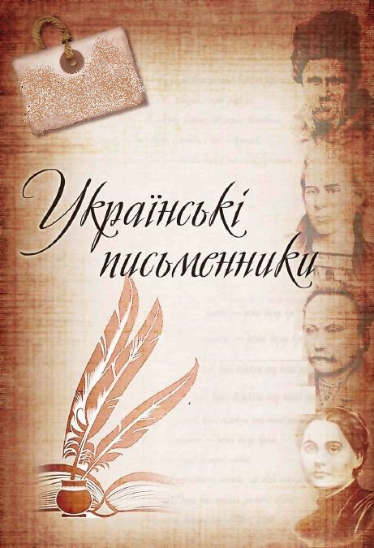

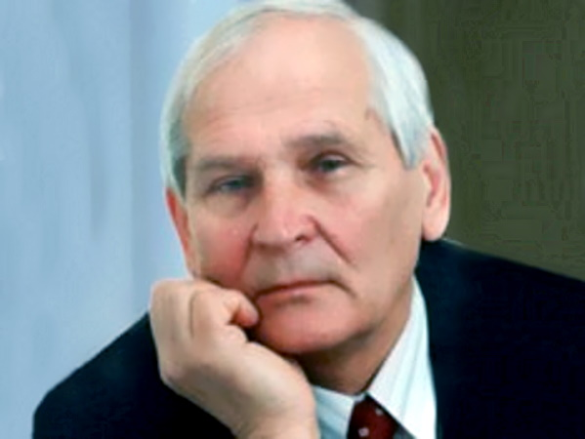
Камінчук Анатолій Семенович
(1939)
1 група. Анатолій Камінчук народився 1939 року в Києві в сім'ї службовця.
Коли почалася війна, його батько пішов на фронт і в 1943 році загинув у боях під Житомиром.Мати разом із сином переїхала у село Луб'янку (Бородянський район Київської області) до свого батька, де потім Анатолій закінчив середню школу. Після служби в армії закінчив філологічний факультет Київського державного університету ім. Т. Г. Шевченка, працював учителем на Житомирщині.
2 група. Писати вірші Анатолій почав ще в школі. Перший вірш надрукував у районній газеті, коли навчався у дев'ятому класі. Він називався «Десятикласнику», 1956 рік. В 1958 році газета «Київська правда» подала велику добірку віршів поета-початківця з передмовою Платона Воронька.
У 1969 році вийшла перша збірка віршів Анатолія Камінчука «Свічадо», тоді ж він переїхав до Києва.
3 група. Працював у журналі «Малятко», у видавництві «Дніпро», завідувачем відділу, заступником головного редактора журналу «Київ».
Друкувався у журналах «Україна», «Дніпро», «Вітчизна» тощо. Анатолій Камінчук видав більше десяти збірок віршів для дітей.
4 група. Вийшли друком його книжки віршів та прози, книжка оповідань, новел, етюдів та образків «Білий сніг кульбаб». Пише також статті, публіцистику, друкується в періодиці. Окремі вірші поета перекладено російською, молдавською, азербайджанською та польською мовами.
Член Національної Спілки письменників України

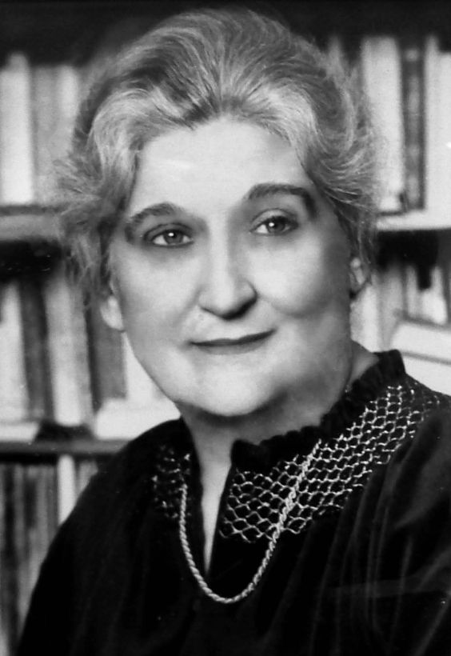
Коваль Алла Петрівна
(1923- 2009)
1 група. Народилася майбутня освітянка й науковець 9 березня 1925 року в селі Білозір’я на Черкащині в учительській родині. Закінчила Сестренівську середню школу Вінницької області. Під час Другої світової війни була студенткою Об’єднаного українського університету (Казахстан, м. Кзил-Орда), створеного в евакуації. В 1944 році повернулася до Києва, де й закінчила навчання (1945).

2 група. Одержала призначення до м. Львова для роботи зі студентською молоддю, згодом працювала вчителькою середніх шкіл у районних центрах Тернопільської області.Після закінчення річних курсів при Київському університеті А.П. Коваль працювала викладачем, старшим викладачем, доцентом кафедри української мови Київського університету.

3 група. А.П. Коваль не раз була у відрядженнях для читання курсів і спецкурсів з української мови в університетах Загреба (Хорватія), Братислави (Словаччина), Брно (Чехія), Кракова (Польща).
Автор багатьох наукових та науково-популярних праць: „Пригоди слова”, „Слово про слово”, „Життя і пригоди імен”, „Знайомі незнайомці” та ін.

4 група. Алла Петрівна до останніх днів життя не полишала писати про багатства і правила мовної комунікації. В Інституті журналістики не забувають про організаторку й першу завідувачку мовної кафедри. У грудні 2010-го тут відбувся круглий стіл, присвячений видатному мовознавцеві й педагогу. А в 2011 році її світлій пам’яті було присвячено міжнародну науково-практичну конференцію з проблем функціонування й розвитку української мови. Не стало Алли Петрівни 16 травня 2016 року.
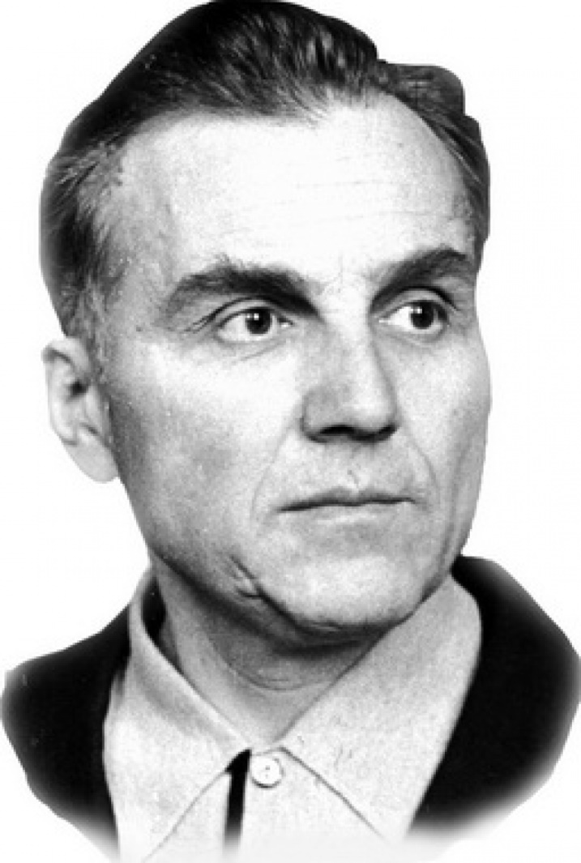
Василь Сухомлинський
(1918-1970)

1 група. Народився Василь Сухомлинський у селі Василівка. Батько був столярем і теслярем, майстрував колеса і музичні інструменти. Мама часто розповідала чотирьом дітям казки. Батьки ніколи не карали дітей.
2 група. Василь ріс жвавим і допитливим. Любив малювати. У той час зошити, фарби і пензлі можна було купити тільки за лікарські рослини. За склянку насіння акації одержував два зошити. Одного разу за фарбами хлопчик пройшов 45 кілометрів.
3 група. Під час війни був поранений. Після операції одна рука стала коротшою на 6 см . Але Сухомлинський повернувся на роботу до школи і пропрацював директором 35 років.
4 група. Василь Сухомлинський вів щоденник,у якому записував спостереження за учнями.Ці розповіді стали художніми творами. Він написав майже 1500 мініатюр-казок,оповідань, легенд,притч,новел.

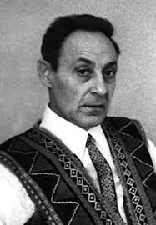
Григорій Пилипович Бойко
(1923- 1978)

1 група – народився Григорій Пилипович Бойко 5 вересня 1923 року на Донеччині. Декілька поколінь Бойків, вміли говорити віршами. Дід і батько поета писали пісні і вірші.

2 група – по закінченню сільської школи, юнак навчався в Оленівській рудниковій школі. Щодня Грицькові доводилося йти до школи кілька кілометрів, їхати поїздом

3 група – після випускного вечора, пішов на фронт,пройшов всю війну. Після війни закінчив інститут і взявся за перо. Початком літературної діяльності поет вважає 1950 рік.

4 група – перша дитяча збірка вийшла в 1951 році. Письменник видав близько 100 книжок для дітей, написав більше 400 пісень. Грицько Бойко працював у всіх жанрах дитячої літератури: поеми, вірші, скоромовки ,веселики, загадки, п’єси,казки. Помер Гриць Бойко у 1978 році.
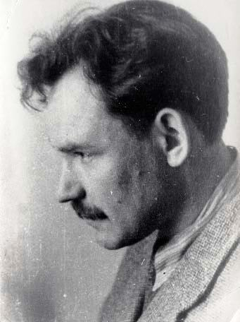
Світличний Іван Олексійович
(1929 -1992)

1 група. Народився Іван Світличний 20 вересня 1929 року на Луганщині, в родині колгоспників. До школи пішов у рідному селі 1937, а 1943-го, намагаючись разом з іншими підлітками підірвати німецьку техніку, лишився без пальців на руках. Після закінчення середньої школи вступив до Харківського університету який закінчив з відзнакою.

2 група. 1952 став аспірантом Інституту літератури. Якийсь час був відповідальним секретарем журналу «Радянське літературознавство», завідував відділом критики журналу «Дніпро»; молодший науковий працівник Інституту літератури, ще рік — на такій же посаді в Інституті філософії Академії наук. Далі — робота в Товаристві охорони природи, перебивання випадковими заробітками, публікаціями в пресі під псевдонімом або чужим прізвищем.

3 група. Уперше Світличного заарештовано 1965, через вісім місяців одпущено на волю. У січні 1972 — другий арешт, засудження на 7 років таборів і 5 років заслання. На засланні працював нічним сторожем, палітурником у бібліотеці. У 1981 внаслідок тяжкого інсульту став інвалідом 1-ї групи,але термін відбув увесь. Прожив іще понад 10 років, але до нормальної творчої праці повернутися вже не зміг.

4 група. Іван Світличний -критик і літературознавець. Він всіляко підтримує свіже талановите слово (І. Драча, Ліни Костенко, М. Вінграновського). Досить значним і професійно найдосконалішим є перекладацький доробок І. Світличного (переважно зі слов'янських мов та французької). Іван Світличний помер 25 жовтня 1992 року. Похований на Байковому кладовищі.

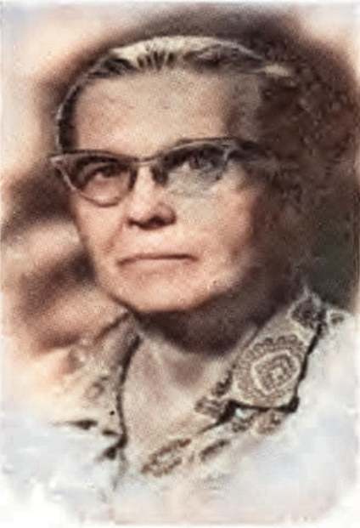
Перелісна Катерина Федорівна
(1902 - 1995)

1 група. Катерина Перелісна народилась 1902 року у Харкові. Батько її, Федір Глянько , був одним із піонерів українського руху серед харківського робітництва, з 1900 активний член Української Робітничої Громади в Харкові. Також Федір був співзасновником Українського Робітничого Театру.

2 група. Навчалась Катерина в українській гімназії ім. Б. Грінченка у Харкові, після закінчення якої займалась письменницькою і педагогічною діяльністю, була редакторкою українських книг. У роки другої світової війни Катерина Перелісна з сім'єю покинула Україну. Деякий час вони жили у Чехословаччині, потім у Німеччині. Там вона видала читанку для дітей „Євшан-зілля” зі своїми творами під різними прізвищами.

3 група. Згодом родина перебралася до Америки, де Катерина Перелісна повернулася до вчительської праці й до літературної творчості – писала вірші, казки, оповідання. Активно друкувалася в журналі для дітей „Веселка”, видала кілька книжечок - „Для малят – про звірят”, „Ой, хто там?”, „Три правди”, „Котикова пригода”, „Скажу на вушко!”.

4 група. Ії читачами стали діти емігрантів усього вільного світу. Свої твори вона підписувала: М. Донченко, М. Дичка, Л. Кіс, О. Музиківна, Н. П., К. П., П. К., О. М. або й так, що зовсім не впізнати – Клим Пищик. А найбільше вона любила ім'я, що вибрала собі ще замолоду – Катерина Перелісна. Член Національної спілки письменників України.
Найбільш повне видання творів для дітей в Україні - збірка "Скажу на вушко!" (2008). Померла 4 листопада 1995 року в Трентоні (штат Нью-Джерсі, США).

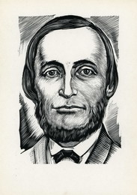
Леонід Глібов
(1827-1893)

1 група. Леонід Іванович Глібов народився 21 лютого (5 березня) 1827 у селі Веселий Поділ Хорольського повіту в родині управителя маєтків магнатів Родзянків. Початкову освіту він здобув дома за допомогою матері, а 1840р. вступив до Полтавської гімназії, де почав писати вірші і де виходить його перша збірка російською мовою «Стихотворения Леонида Глебова» (1847).
2 група. Після закінчення ліцею (1855) Глібов працює вчителем історії та географії в Чорному Острові на Поділлі, а з 1858 р. — у Чернігівській чоловічій гімназії, гаряче захищає прогресивні педагогічні методи. Навколо сім’ї Глібова групується чернігівська інтелігенція. Свої байки та вірші Глібов друкував у журналі “Основа”, що з 1861 p. виходив у Петербурзі. 1861 pоку письменник стає видавцем і редактором новоствореної газети «Черниговский листок».
3 група. За зв’язки з членом підпільної організації «Земля і воля» І. Андрущенком у 1863 р. Глібова було позбавлено права вчителювати, встановлено над ним поліцейський нагляд. Глібов відомий як байкар, перша збірка «Байки Леоніда Глібова», що містила 36 творів, вийшла у Києві 1863 р.
4 група. Два роки поет живе у Ніжині, а 1865 р. повертається до Чернігова та деякий час працює дрібним чиновником у канцелярії губернатора. З1867 р. він стає управителем земської друкарні, продовжує активну творчу працю. Помер 10 листопада 1893 р. в Чернігові.
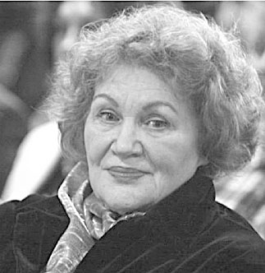

Ліна Костенко
(1930)

1 група. Народилась 19 березня 1930 р. в містечку Ржищеві (неподалік від Києва) у родині вчителів. Батька переслідували КДБ та перед війною кинули в табір. У 1936р. родина перебралася до Києва. Ще школяркою почала відвідувати літературну студію при журналі «Дніпро». Після закінчення середньої школи навчалася в Київському педагогічному інституті, а згодом — у Московському літературному інституті імені О. М. Горького, який закінчила в 1956 році.
2 група. Ліна Костенко була однією з перших і найпримітніших у плеяді молодих українських поетів, що виступили на рубежі 50—60-х років. Збірки її віршів «Проміння землі» (1957) та «Вітрила» (1958) викликали інтерес читача й критики, а книга «Мандрівки серця», що вийшла в 1961р., не тільки закріпила успіх, а й засвідчила справжню творчу зрілість поетеси, поставила її ім’я серед визначних майстрів української поезії.
3 група. Книги Л. Костенко «Над берегами вічної ріки» (1977), «Маруся Чурай» (1979), «Неповторність» (1980) стали небуденними явищами сучасної української поезії, явищами, які помітно впливають на весь її дальший розвиток. Перу Л. Костенко також належать збірки «Сад нетанучих скульптур» (1987), збірка віршів для дітей «Бузиновий цар» (1987).
4 група. Стала лауреатом Міжнародної літературно-мистецької премії ім. Теліги, професором Києво-Могилянська академії. У 90-х роках перестала брати участь у громадському житті, відмовилася від звання Героя України. Живе і працює Ліна Костенко в Києві.
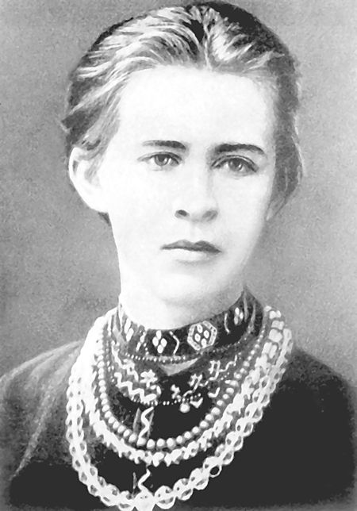
Леся Українка
(1871 - 1913)

1 група. Лариса Петрівна Косач(справжнє ім’я ) народилася 25 лютого 1871 року в містечку Новограді-Волинському. Батько письменниці, Петро Косач, був освіченою прогресивною людиною, членом Старої Громади, близьким товаришем Михайла Драгоманова. Мати, Ольга Косач, — відома в українській літературі письменниця під псевдонімом Олена Пчілка.
2 група. Починаючи з 1884 року Леся активно пише вірші («Конвалія», «Сафо», «Літо краснеє минуло» і ін.) і публікує їх у часописі «Зоря» . Саме цього року з’явився псевдонім «Леся Українка». 1885 року у Львові вийшла збірка її перекладів творів Миколи Гоголя (виготовлена нею спільно з братом Михайлом). Українка багато перекладала (М. Гоголя, А. Міцкевича, Г. Гейне, В. Гюґо, Гомера й ін.).
3 група. У 1894 рік — навчання в художній школі М. І. Мурашка в Києві. У травні поетеса вирушає за кордон до дядька М. Драгоманова. Вимушені потребою лікування подорожі до Німеччини, Австро-Угорщини, Італії, Єгипту, кількаразові перебування на Кавказі, в Криму збагатили її враження та сприяли розширенню кругозору письменниці. 1902 рік поетеса провела на лікуванні в Сан-Ремо (Італія), живе в Одесі, Києві.
4 група. Друге видання збірки «На крилах пісень». «Осіння казка», «Пісні з кладовища», «Пісні про волю», вірші «Мріє, не зрадь!», «Упоєні на бенкетах кривавих…», діалог «Три хвилини». На початку березня 1907 року Леся Українка переїжджає з Колодяжного до Києва. Останні роки життя Л. Косач-Квітки пройшли в подорожах на лікування до Єгипту й на Кавказ. Померла 1 серпня 1913 року в Сурамі у віці 42 років.
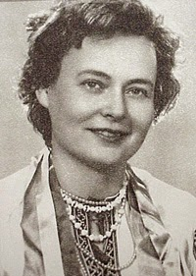
Забашта Любов Василівна
(1918 - 1990)

1 група. Народилася Любов Василівна Забашта 3 лютого 1918 року в місті Прилуках. Навчаючись у четвертому класі почала писати вірші. 1935 року на обласній нараді молодих літераторів у Чернігові її поезію почув і похвалив Павло Тичина. Уперше вірші Любові Василівни були надруковані в газеті «Правда Прилуччини» в 1935 році.
2 група. Після закінчення школи Любов Василівна навчалася в Одеському водному інституті. Під час війни працювала інженером-конструктором. Після війни, залишившись удовою з сином на руках, прийшла на київський завод «Ленінська кузня». «Без відриву» закінчила мовно-літературний факультет педінституту. Далі — завідування відділом поезії журналу «Дніпро».
3 група. Творчий доробок Любові Забашти нараховує кілька поетичних збірок, книжок прози, п’єс і драматичних поем. Чимало віршів, покладених композиторами на музику, стали популярними піснями. Любов Василівна була дружиною і соратницею поета Андрія Малишка.

4 група. Перша збірка віршів для дітей «Паляниця-білолиця» була опублікована в 1963 році. Пізніше вийшли друком збірки віршів для малят «Коли я виросту», «По гриби», «Пісня зеленого лісу», повість «Будинок мого дитинства» та інші твори. Померла 21 липня 1990 року під час лікування в Хмільнику (не витримало серце). Похована в Києві на Байковому кладовищі поруч з Андрієм Малишком.

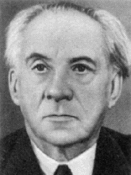
Максим Рильський
(1895 - 1964)

1 група. Народився 19 березня 1895р. в м. Києві в родині етнографа Тадея Рильського. Навчався в приватній гімназії Науменка в Києві. 1915-1918 — навчався на медичному факультеті Київського університету Св. Володимира, згодом перевівся на історико-філологічний факультет Українського народного університету. У 1919–1929 — учителював у селі.
2 група. Увійшов до групи неокласиків; працював в редакції журналу «Книгар», пізніше – у видавництві «Слово». 1931 р. М. Рильського заарештовано (за критику комуністичної реальності), майже рік просидів у Лук’янівській тюрмі. Після ув’язнення Рильський вимушено проголосив активне сприйняття радянської дійсності, завдяки чому він єдиний з неокласиків урятувався від сталінського терору.
3 група. На початок жовтня 1947 року газета «Радянська Україна» друкує статтю «Про націоналістичні помилки М. Рильського», де його звинувачують у «буржуазному об'єктивізмі, відсутності більшовицької партійності. У радянську добу Рильський написав 35 книжок поезій, найкращі серед яких — «Знак терезів» (1932), «Літо» (1936), «Україна», «Збір винограду» (1940), «Слово про рідну матір», «Троянди й виноград» (1957), «Голосіївська осінь».
4 група. Попри звання, премії, а отже, і виконання замовлень влади («Пісня про Сталіна», скажімо, була написана на офіційне замовлення від Комітету у справах мистецтв УРСР), за тоталітарних часів Максим Тадейович зумів зберегти в собі людську порядність. У 1944—1964 роках Максим Рильський був директором . Помер 24 липня 1964 року в Києві, похований на Байковому кладовищі.
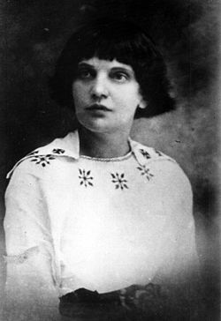
Марійка Підгірянка
(1881 - 1963)
1 група. Марі́йка Підгіря́нка (справжнє ім’я — Марія Омелянівна Ленерт-Домбровська). 29 березня 1881 р. народилася українська поетеса у селі Білі Ослави на Гуцульщині в родині лісничого. Дівчина часто гостювала у свого. Дідусь навчив її читати і писати українською та кількома іншими мовами. Оскільки в родині Марійки було п'ятеро дівчат і один хлопчик, то ґрунтовну освіту здобув тільки брат. Марійка завершила двокласну школу. А далі – самоосвіта.
2 група. У 1900 році екстерном успішно склала іспити у вчительській семінарії Львова, отримала диплом на право вчителювати в школі. Марійка Підгірянка почала друкувати вірші у періодичних виданнях з тринадцяти років, першу збірку поезій "Відгуки душі" видала у 1907 р. 40 років вона віддала шкільній роботі та поезії. Головною метою вчителька-поет визначила: "навчити, як зло оминати, а добро чинити".
3 група. Під час Першої світової війни чоловіка забрали на фронт, а Марійка з дітьми потрапила у спеціальні табори для переселенців у містечку Гмюнді (Австрія). Про всі жахіття перебування там пізніше написала в поемі "Мати – страдниця". У 1919-1928 рр. сім'я Домбровських проживала на Закарпатті. Разом із чоловіком Марійка навчала дітей, її щирі мелодійні вірші допомагали запам'ятати букви, засвоїти арифметичні дії, пояснювати явища природи.
4 група. Якийсь час давала приватні уроки онукам Івана Франка Тарасові й Миронові, про яких написала спогади. Мені запам'яталася фраза: "Франчата були збиточні. Потім у видавництвах Львова та Києва вийшли друком маленькі збірки для дітей: «Безкінечні казочки», «Грай, бджілко», «Ростіть великі», «Школярики йдуть». Померла 20 травня 1963 р., похована у Львові.
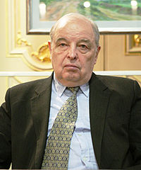
Сингаївський Микола Федорович
(1926 - 2013)

1 група. Народився майбутній поет 12 листопада 1936 року на Житомирщині в родині хліборобів. У дитинстві був пастухом. Звик до будь-якої роботи, нею ріс і гартував юнацькі плечі. Так одразу по війні ми став старшим в сім'ї і власними мозолями відчув всі труднощі відбудови зруйнованого фашистами господарства.
2 група. Навчаючись у Київському університеті, позаштатно працював у редакціях різних газет. Упродовж багатьох років був головним редактором журналу «Піонерія» Друкуватись почав ще навчаючись у школі у районній та обласній газетах. У 1958 році побачила світ перша збірка для дітей «Жива криничка». Відтоді прийшло до читача понад сорок книжок М. Сингаївського — поетичних і прозових. Половина з них — для дітей.
3 група. Ще про один жанр мистецтва, до якого небайдужий М.Сингаївський, — це пісня. Микола був гармоністом, грав на струнних, кохався у народних мелодіях і нині записує народні пісні. Багато мелодій, написаних композиторами на вірші М. Сингаївського, знайшли дорогу до людських сердець. Стали «співучими» серед людей «Чорнобривці», «Полісяночка», «В краю дитинства», «Сонце в долонях» та інші. Одна зі збірок поета має назву «Я родом із пісні» — свідчення любові автора до цього жанру.

4 група. Микола Сингаївський багато подорожував - від смерекових Карпат до сяючих і туманних Курильських островів, від палючої Кушки до засніженого Мурманська. Найдорожчим в усіх мандрівках для нього були і залишаються зустрічі з людьми. їхні дивовижні розповіді, неповторні лиця і біографії чекають ще віршів і прози.

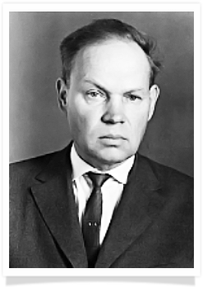
Стельмах Михайло Панасович
(1912 - 1983)

1 група. Михайло Стельмах народився 24 травня 1912 року у селі Дяківці Літинського району на Вінниччині в родині незаможного хлібороба. Увесь поетичний світ природи, праці та пісні письменник виніс із дитинства завдяки матері. Саме вона посіяла в дитячу душу любов до всього живого.Із ніжністю він згадував батька, який носив його, босоногого, до школи на руках, бо через бідність родина не мала можливості придбати чоботи.

2 група. Ще до школи хлопчик навчився самотужки грамоти, прочитав «Кобзаря» і «Тараса Бульбу», був надзвичайно допитливою дитиною. Перші його віршові спроби припадають на тридцяті роки, коли він по закінченні Вінницького педагогічного інституту (1933) вчителює.. Перша збірка поезій «Добрий ранок» виходить у 1941 році.

3 група. Під час війни отримав важке поранення в голову і спину. Після тривалого лікування — знову на фронті, працює спеціальним кореспондентом газети «За честь Батьківщини» і закінчує війну на німецькій землі. У повоєнні роки письменник працював в Інституті мистецтвознавства, фольклору та етнографії Академії наук України в Києві..
4 група. Роман-хроніка під назвою «Велика рідня» був удостоєний Державної премії Союзу РСР і започаткував серію епічних полотен:
роман «Кров людська — не водиця», «Хліб і сіль»,«Правда і кривда», «Дума про тебе», «Чотири броди» (Державна премія ім.Т. Г. Шевченка), а також видає кілька книжечок для дітей. Письменник пішов з життя 27 вересня 1983 pоку.

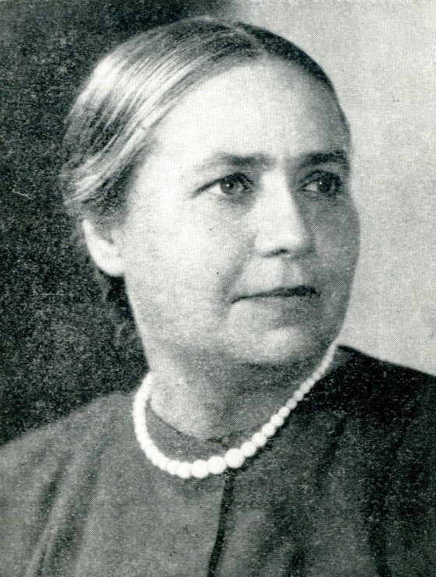
Наталя Забіла
(1903-1985)

1 група. Народилася 20 лютого (5 березня) 1903 року в Петербурзі у дворянській родині, яка мала давні культурні традиції. Після Жовтневої революції 1917 року сім’я переїхала в Україну і оселилася в Люботині, неподалік від Харкова. У 1925 році Наталя Забіла закінчила історичний відділ Харківського інституту народної освіти.

2 група. Перші публікації Забіли з’являються 1924 року (вірш «Війна війні»). Незабаром молода поетеса увійшла в союз селянських письменників «Плуг». Виходить перший збірник лірики – «ДАЛЕКИЙ КРАЙ» (1926), а згодом і оповідання «За волю» і «Повість про Червоного звіра».

3 група. У роки Великої Вітчизняної війни Наталя Забіла жила і працювала в Казахстані. Повернувшись в Україну, очолювала Харківську письменницьку організацію, до 1947 року редагувала журнал «Барвінок».

4 група. Як громадський діяч, Наталя Забіла протягом багатьох років була головою комісії дитячої літератури у Спілці письменників України, членом редколегії дитячих журналів, редакційної ради «ДЕТИЗДАТА», виступала на письменницьких з’їздах і нарадах з питань дитячої літератури як критик і літературознавець. Померла Наталя Забіла 6 лютого 1985 року в Києві.

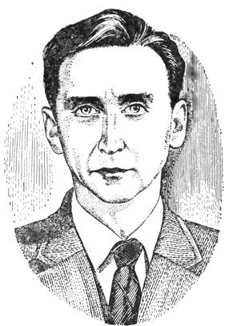
Олег Буцень
(1924-1966)

1 група. Олег Буцень народився 1923 року в Києві. Дитинство його пройшло у веселих розвагах і цікавих походах. Хлопчик захоплювався моделюванням літаків, робив радіоприймачі, любив малювати і, звісно, зачитувався книжками. Мандруючи стежками рідного краю, він мріяв про подорожі — не менш як у джунглі Африки чи на Південний полюс.
2 група Тільки закінчив десятирічку, як почалася війна. Усі мрії дитинства змінилися на шинель і гвинтівку. Після закінчення авіаційного училища юнак воював на фронтах Вітчизняної війни аж до Дня Перемоги. Після війни він вступив на філологічний факультет Київського університету.
3 група Олег Буцень ще з дитинства писав вірші. Постійні зустрічі з дітьми спонукали його писати для них. Це були здебільшого оповідання і казки. Письменник любив ділитися з друзями своїми планами, спостереженнями.
4 група Багато відкриттів зміг би ще зробити Олег Буцень, та важка недуга передчасно зламала його. Відійшов письменник за святу межу, залишивши нам свої твори. Його оповідання та казки ввійшли у книги «З ранку до вечора», «Не варто ображатись», «Так чи не так?» та інші.
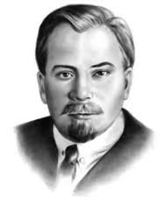
Олександр Олесь
(Олександр Іванович Кандиба)
(1878-1944)

1 група. Олександр Олесь (справжнє прізвище — Олександр Іванович Кандиба), народився 5 грудня 1878 року в містечку Білопілля, що на Сумщині. Навчався спершу в початковій школі, потім у двокласному училищі. Щоліта разом із сестрами Галею та Марусею приїзджав до дідуся Василя.

2 група. В одинадцять років Олександр втратив батька . Мати навчила сина ще в чотирирічному віці читати, розповіла йому про Тараса Шевченка.П'ятнадцяти років Олександр вступив до хліборобської школи. Наполегливо працював над вивченням мов. Перші вірші вміщує в рукописному журналі «Комета.Двадцять п'ять років

3 група. В закордонний період письменник видав п'ять поетичних книг, писав п'єси для дорослих, вірші, інсценізації казок. Протягом 1924-1925 років у серії «Українській дитині» вийшло п'ять невеличких книжечок віршів для дітей: «Ялинка», «Поєдинок», «Рак-рибалка», «Вовченя», «Іменини». Окремими виданнями вийшли поеми Олеся «Грицеві курчата», «Мисливець Хрін та його пси», «Водяничок».

4 група. Олександр Олесь був драматургом. Він плідно працював над інсценізаціями таких народних та літературних казок, як «Івасик-Телесик», «Лісовий цар Ох», «Лисичка, Котик і Півник», «Микита Кожум'яка» тощо. Малеча залюбки сприйняла й власні поетові драми-казки. Показовою є драматична трилогія про стосунки людини з природою: «Бабусина пригода», «Бабуся в гостях у ведмедя», «Ведмідь в гостях у бабусі».

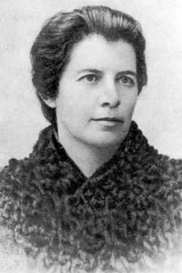
Олена Пчілка
(1849- 1930)

1 група. Олена Пчілка (псевдонім Ольги Петрівни Косач) —українська письменниця, драматург, публіцистка,громадська і культурна діячка, перекладачка. Народилася 5 (17 липня) 1849 року в містечку Гадяч на Полтавщині в родині небагатого поміщика Петра Якимовича Драгоманова. Початкову освіту отримала вдома.
2 група. Влітку 1868 року разом з чоловіком виїхали на Волинь до місця служби П.А.Косача у містечко Звягель (нині Новоград-Волинський), де записувала пісні, обряди, народні звичаї, збирала зразки народних вишивок. 25 лютого1871 року тут народилася дочка Лариса, яка ввійшла в світову літературу як Леся Українка.
3 група. З 1883 року почала друкувати вірші та оповідання у львівському журналі «Зоря», перша збірка поезій «Думки-мережанки» (1886). Навесні 1879 року О. П. Косач з дітьми приїхала в Луцьк до свого чоловіка. У Луцьку вона вступила в драматичне товариство, а гроші, зібрані від спектаклів, запропонувала використати для придбання українських книг для клубної бібліотеки.
4 група. У 1890-х роках жила в Києві, у 1906—1914 роках була видавцем журналу «Рідний Край» У 1920 році за антибільшовицькі виступи була заарештована в Гадячі. Після звільнення з арешту виїхала в Могилів-Подільський. Померла 4 жовтня 1930 року. Похована в Києві на Байковому кладовищі поруч з чоловіком і донькою.
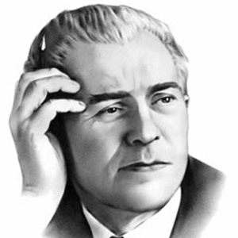
Павло Тичина
(1891-1967)

1 група. Павло Григорович Тичина народився 23 січня 1891 р. в с. Пісках на Чернігівщині в родині сільського дяка. Вчився спочатку в земській початковій школі в с. Піски. Пройшовши проби голосу, у 1900 р. став співаком архиєрейського хору при Троїцькому монастирі Чернігова й одночасно навчався в Чернігівському духовному училищі. У 1907-1913 рр. — студент Чернігівської духовної семінарії

2 група. . З дитинства був обдарований музично, добре співав. Ще зовсім молодим почав спілкуватися з корифеями української літератури — М. Коцюбинським, В. Самійленком. Після закінчення семінарії вступив до Київського комерційного інституту. Одночасно працював редактором газети «Рада», технічним секретарем редакції журналу «Світло» (1913-1914 рр.),

3 група. У 1918 р. вийшла перша збірка П. Тичини «Сонячні кларнети», яка була зустрінута прихильно. У 1920 р. виходять його збірки «Замість сонетів і октав», «Плуг». У 1923 р. поет переїздить до Харкова, стає членом редколегії щомісячника «Червоний шлях

4 група. Під час Другої світової війни поет перебуває в евакуації в Уфі. Найбільшим здобутком цих часів є поема «Похорон друга». Найфундаментальнішим твором П. Тичини була симфонія «Сковорода», яку він писав майже протягом усього життя. Павло Григорович був дійсним членом Академії наук України (1929 р.). Знав кілька мов, перекладав багато творів. Помер П. Тичина 16 вересня 1967 р.
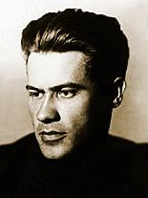
Воронько Платон Микитович
(1913 - 1988)

1 група. Платон Воронько народився 18 листопада 1913 року в с. Чернеччина Сумської області. Виховувався в дитячому містечку-інтернаті. Навчався у Харківському автодорожньому інституті, після закінчення якого працював у Таджикистані. Повернувся на Сумщину, деякий час вчителював (викладав українську мову і літературу), а в 1937 вступив до Літературного інституту.

2 група. У 1939 добровольцем пішов на фінський фронт, брав участь у бойових діях. Після закінчення війни продовжив навчання в інституті.
З перших днів Великої Вітчизняної війни П. Воронько знову добровольцем пішов на фронт. В інституті і на фронті П. Воронько писав вірші, але не публікував їх, хоча деякі з них стали піснями. Перша книжка віршів поета-партизана П. Воронька «Карпатський рейд» вийшла друком у 1944.

3 група. Після війни П. Воронько працював у редакції журналу «Дніпро». Найбільший успіх мав вірш «Я той, що греблі рвав». У назвах повоєнних віршів та збірок простежуються життєві маршрути поета — чи то шляхи по місцях колишніх боїв, участь у всесвітній молодіжній конференції на захист миру в Лондоні чи поїздка до «драгих другарів» — у Болгарію, в інші країни, чи відвідування країв, де він народився і виріс.

4 група. До 70-річчя поета вийшло чотири томи його вибраних творів.
П. Воронько плідно працював на ниві дитячої літератури. Він є автором понад 30 збірок віршів і поем та великої кількості книжок і книжечок для дітей. Заслуги поета відзначені урядовими нагородами і преміями. Платон Воронько помер 10 серпня 1988 року в Києві.

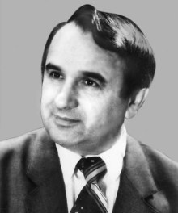
Жупанин Степан Ілліч
(1939 - 2005)

1 група. Степан Ілліч Жупанин народився 18 січня 1936 року в селі Іршаві в багатодітній сім'ї хліборобів. У дитинстві любив слухати оповіді про Довбуша, січових стрільців, про відьом і домовиків, водяників і лісовиків. Від батька навчився коломийок, умів грати на сопілці. А мати часто розповідала хлопчикові легенди, притчі, казки.

2 група.З 1970 по 1973 рр. Степан Ілліч Навчався в аспірантурі, захистив дисертацію, працював викладачем в Ужгородському університеті. Жупанин був доктором педагогічних наук, професором, заслуженим працівником народної освіти України. Сьогодні вірші С.Жупанина є в шкільній освітній програмі, їх вивчають учні молодших класів всієї України .

3 група. Він-автор понад 500 публікацій, підручників, посібників та художніх дитячих творів.Серед його творчого доробку чимало скоромовок, дитячих закличок, віршованих оповідань, що склали 25 збірок. Степан Ілліч був членом Спілки письменників України. У 1995 р.указом президента України Степану Жупанину було присвоєно звання "Заслужений працівник народної освіти України".Понад сто його віршів стали піснями.

4 група.Чимало творів С.Жупанина опубліковано в газетах, журналах, збірниках та книгах для дітей у перекладах на білоруську, молдавську, туркменську, таджицьку, казахську та ін. мови. Його вірші та пісні знають у Канаді, Австралії, Бразилії, США. Помер 7 січня 2005 року в Ужгороді. Похований на доманинському кладовищі.

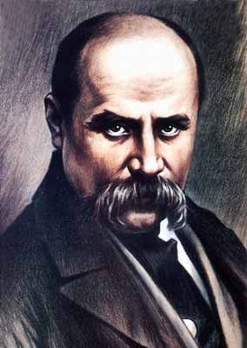
Тарас Шевченко
(1814-1861)

1 група. Тарас Григорович з'явився на світ в березні 1814 року в невеликому селищі Моринці, що розташовувалося в Черкаській області. Батько письменника був простим кріпаком. Всього в родині було семеро дітей, серед яких чотири доньки та троє синів.
2 група. Трохи пізніше Тараса забирають прислугою свого поміщика. Спочатку Тарас ніс службу кухарем, а далі козаком. Поміщик відразу взяв до уваги пристрасть і талант юного Шевченка до живопису, і бажаючи мати художника при своєму дворі, відправив його на навчання. Півтора року юнак навчався у великого художника портретиста Яна Рустема. У 1831 році разом з поміщиком Тарас переїжджає до Санкт-Петербурга, де продовжує своє навчання у майстра Ширяєва.
3 група У 24 роки Тарас Григорович зміг звільнитись від кріпосного права, завдяки вище згаданим Жуковському та Брюллову, які зібрали на аукціоні дві тисячі п'ятсот рублів, а потім викупили юнака з кріпацтва. У 1844р. написав гостро політичну поему «Сон»У 1846 році Шевченко вступив до Кирило-Мефодіївського братства, де пише свій революційний збірник «3 роки», за який в 1847 році Тараса Григоровича заарештували.
4 група. У 1857 році Шевченко повернувся в Україну, завдяки графу Толстому та його дружині. Свій сорок сьомий день народження він зустрічає тяжкохворим. На наступний день після дня народження у 1861 році Тарас Григорович Шевченко помирає. Смерть прийшла до Кобзаря далеко від Батьківщини — в Санкт-Петербурзі, де він був похований на Смоленському кладовищі. На прохання в заповіті прах Шевченка було перевезено в Україну, на Тарасову гору.
3.2 Біографії зарубіжних письменників

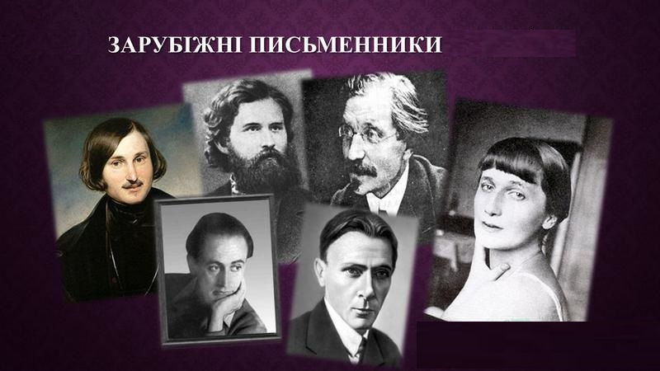

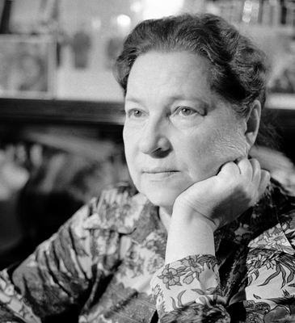
Барто Агнія Львівна
(1906-1981)

1група. Агнія Львівна Барто народилася 4 лютого 1906, в Москві, в інтелігентній родині. Початкову освіту майбутній літератор отримала на дому. Потім її віддали на навчання в гімназію. Одночасно юна Агнія відвідувала хореографічне училище. Перші вірші "народилися" приблизно в цей же час.

2 група. Перші вірші для дітей були опубліковані в 1925 р Вірші "Мишка-злодюжка" і "Кітайчонок Ван Лі".Вийшовши заміж за поета П. Барто, вона в співавторстві з ним написала такі вірші, як "Считалочка", "Дівчинка замурзана" і "Дівчинка-Ревушки". "Вірші дітям" вийшов в 1949 р. Збірник "За квітами в зимовий ліс" - в 1970 р. У 1976 р вийшла книга "Записки дитячого поета".

3 група. Агнія Барто внесла свій вклад в кінематограф. Спільно з Р. Зеленої в 1939 р вона написала сценарій для художнього фільму "Підкидьок". У 1949 р був написаний сценарій "Слон і мотузочок", 1953 г. - "Альоша Птіцин виробляє характер", в 1961 р - "10000 хлопчиків".

4 група. Іменем Барто названа одна із малих планет. Расул Гамзатов сказав про поетесу: «Вона завжди йде на зустріч новому поколінню …»Агнія Барто пішла з життя 1 квітня 1981 р Її поховали в Москві, на Новодівичому кладовищі..

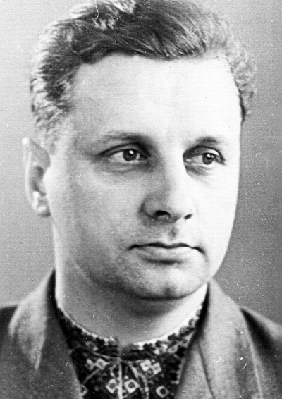
Дрофань Анатолій Павлович
(1919 – 1988 )

1 група. Письменник народився 17 листопада 1919 у містечку Ічня, що на Чернігівщині. По закінченні філологічного факультету Київського університету вже в березні 1945-го почав працювати в редакції газети «Молодь України». Далі були редакції газети «Колгоспне село» та журналу «Україна».

2 група. Здійснював активну громадську роботу, закликав публіцистичним словом відроджувати палац Качанівка, збирав документальні й архівні відомості про видатних людей краю, про рід Симиренків, записував свідчення-спогади від Левка Ревуцького. Їздив у краєзнавчі подорожі з написав спогади про Остапа Вишню, свого університетського викладача Агатангела Кримського.

3 група. В останні десятиліття свого життя виявив себе як романіст, звернувшись до історичної тематики. Задумує серію видань про Качанівку — легендарний маєток на Чернігівщині, збудований у 17 столітті графом Петром Рум’янцевим-Задунайським, що згодом перейшов у власність українським меценатам Тарновським, а потім родині Харитоненків.

4 група. Світ побачили два романи письменника — «Таїна голубого палацу» та «Музи кохання». Останній вже вийшов по смерті письменника, життя якого раптово обірвалося 25 травня 1988 року у видавництві «Український письменник», куди він відніс рукопис щойно завершеного твору.

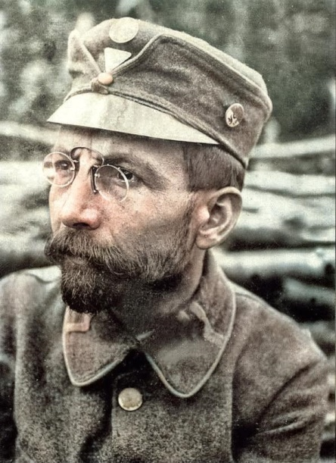

Лотоцький Антін Львович
(1881 -1949)

1 група.Народився Антін Лотоцький 13 січня 1881 року в с. Вільховець у сім'ї галицького педагога і письменника Лева Лотоцького. Батько часто оповідав дітям про відважні й трагічні сторінки нашої історії, і ці розповіді западали глибоко в душу малого хлопчини. У сім'ї Лотоцьких панувала творча атмосфера.

2 група. Батько-письменник мав безпосередній вплив на розвиток творчих здібностей сина, тому літературний талант Антона виявився дуже рано. Ще під час навчання в Бережанській гімназії, разом із братом Володимиром видав гумористичний журнал «Небилиці». Та справжня слава прийшла до нього після виходу у світ чотирьох томиків «Історії України для дітей», яка й зараз слугує підручником з історії для школярів діаспори.

3 група. Перші його твори побачили світ, коли він був студентом. У 1936 р в Рогатині було видано «Малу граматику української літературної мови».А. Лотоцький співпрацював із дитячим часописом «Світ дитини». Опублікував цикл краєзнавчих оповідань «Славко на мандрівках», друкував свої історичні оповідання, якими зачитувались не лише діти, а й дорослі.

4 група. А. Лотоцький ,як ніхто інший з українських письменників багато зробив для розвитку українського історичного оповідання. Серед найвідоміших творів письменника — «Смертне зілля», «Руслан і Либідь», «Було колись на Україні», «Княжа слава», «Михайло-Семиліток».
У 1946 р. А. Лотоцького було прийнято до Спілки письменників
28 травня 1949 року А. Лотоцький помер у Львові, де й похований.

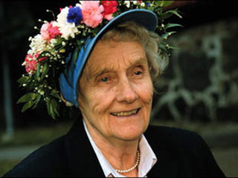

Астрід Ліндгрен

(1907-2002)

1 група. Астрід Ерікссон народилася 14 листопада 1907 року в південній Швеції, в невеличкому містечку Віммербю, у фермерській родині. Вона стала другою дитиною Самуеля Августа Ерікссона і його дружини Ханни. Її батько займався сільським господарством на арендованій ділянці в Нессі, на самій окраїні містечка. В Астрід був старший брат Гуннар та дві сестри — Стіна і Інгегерд. Пізніше її брат був членом шведського парламенту.
2 група. Як написала сама Ліндгрен в автобіографічному збірнику «Мої вигадки» (1971), вона росла у вік «коней та кабріолета». Основним засобом пересування для сім'ї був кінний екіпаж, темп життя був повільнішим, розваги — простіші, а стосунки з навколишнью природою більш тісними. Такі обставини сприяли розвитку у письменниці любові до природи — цим почуттям проникнута вся творчість Ліндгрен, від ексцентричних історій про доньку капітана Пеппі Довгапанчоха до повісті про Ронні, доньку разбійника.
3 група. Сама письменниця завжди називала своє дитинство щасливим (в ньому було багато ігор і пригод) і вказувала на те, що саме воно служило джерелом натхнення для її творчості. Про особливі відносини в сім'ї письменниця з великою симпатією і ніжністю розказала в єдиній своїй книзі, не зверненій до дітей, — «Самуель Август із Севедсторпа і Ханна із Хюльта»
4 група. Після закінчення школи Ліндгрен почала працювати у місцевій газеті. У 1926 Ліндгрен переїхала в Стокгольм, де навчалася на друкарку та стенографістку. У 1931 році вона одружилася Через три роки Астрід народила дочку Карін, яка пізніше стала перекладачем.Астрід Ліндгрен померла у 94-літньому віці у 2002 році.

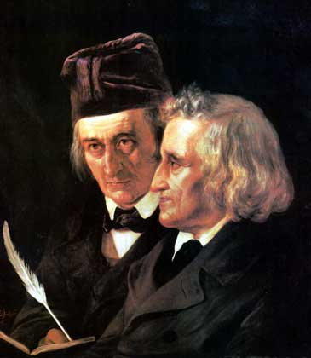

Грімм Брати (Якоб і Вільгельм)
1 група. Якоб Людвіг Ґрімм і Вільгельм Карло народилися 4 січня 1785 року і 24 лютого 1786 року в Ханау поблизу Франкфурта (земля Гессен). В сім'ї було дев'ять дітей. Вони провели своє дитинство в сільській місцевості. З 1790 по 1796 рік родина Ґрімм жила неподалік від будинку магістрату Гессен, а батько працював на принца Гессена. Після смерті батька сім'я переїхала в тісну квартиру.

2 група.Обидва брати вступили у гімназію в місті Кассель, а потім обидва вчилися філософії й праву в Марбурзькому університеті. У двадцять років брати почали лінгвістичні та філологічні дослідження.
Якоб відшукував казки , а Вільгельм надавав їм літературної форми і дитячого стилю. У 1816 році Якоб став бібліотекарем в Касселі і Вільгельм працював його помічником.

3 група. Згодом брати зацікавилися старими мовами та їх впливом на німецьку. Грімм зібрали величезні за обсягом дані про мову. У 1830-х роках браті отримали посади в Геттінгенському університеті.
Пізніше були запрошені в Берлін до короля Прусії, де вони й оселилися. В останні роки брати працювали над словником німецької мови.

4 група. Якоб залишився холостяком до його смерті, у Вільгельма було четверо дітей. Вільгельм помер у Берліні 16 грудня 1859, Яків - 20 вересня 1863 року. Брати поховані на цвинтарі при церкві Св. Матвія в Берліні (район Шенеберг).

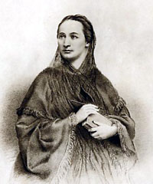
Немцова Божена
(1820 - 1862)

1 група. Нємцова народилася у Відні. Невдовзі після народження батьки переїхали в Ратиборжице, де служили в герцогині Заганьської. Вихованням Божени переважно займалася її бабуся , котра прищепила внучці не лише високі моральні ідеали, а й любов до народу, його побуту, мови, фольклору. Немцова закінчила тільки початкову школу, але була досить добре освічена.

2 група .У 17 років її видали заміж. Перебуваючи у Празі зблизилася з передовою творчою інтелігенцією. Після 1848 р. Нємцова з дітьми переїхала у Прагу, де прожила 12 важких років. Першими творами Нємцової були вірші патріотичного та ліричного характеру. Проте справжнім її дебютом стали "Народні казки та легенди", "Словацькі кажи та повісті" матеріал для яких Нємцова черпала зі своїх подорожей по Словаччині у 50-х pp.

3 група. У роки глибокої особистої кризи, після смерті сина, Нємцова написала свій найкращий твір — повість "Бабуся". Нємцова у своїй творчості спиралася не на книжну, а на народну мову. Головним своїм твором Нємцова вважала роман "Гірське село"

4 група. Письменниця цікавилася українською культурою, зокрема народною прозою. У нарисі "Картини зі словацького життя " (1859) Немцова описала українські обряди — сватання та весілля. У 1862 році відомої чеської письменниці не стало.

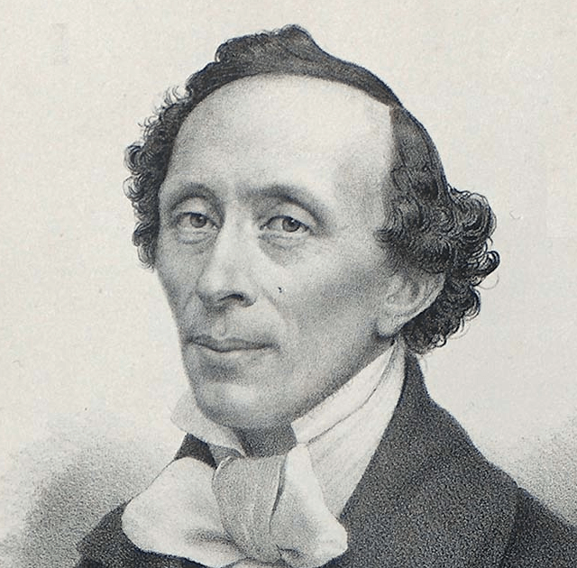
ГАНС ХРІСТІАН АНДЕРСЕН
(1805-1875)

1 група. Ханс Крістіан Андерсен народився більше у 1805 р. в Данії, у маленькому місті Однесе, на острові Фюн. Бідна комірка, заставлена різним інструментом шевця-батька. Під вікном горища ящик з землею, — там ростуть цибуля та петрушка, — оце й увесь город матері. Біля хатинки один кущик агрусу – садок для хлопчика Ханса.Батьки дуже любили свого хлопчика. Тато робив йому різні іграшки. А вечорами читав цікаві книжки.

2 група. У школі Ханс був наймолодшим. Після смерті батька, мати вийшла вдруге заміж, знову за шевця, ще зовсім молодого.Хлопець знову почав ходити в школу для бідних, де вчили так-сяк, аби діти вміли читати та трохи рахувати. Мати настоювала, щоб син ішов учитися до кравця. Та хлопець зі сльозами на очах благав відпустити його в Копенгаген.
3 група. Першими творами Андерсена були нариси про мандрівки.Але справжню славу письменник здобув своїми казками. Коли вийшли його перші казки “Кресало”, “Принцеса на горошині” “Русалочка”, про них заговорили скрізь. А коли він написав “Гидке каченя”, багато знайомих та й незнайомих зрозуміли, що в цій казці відображено багато чого з його власного життя, і деякі “Друзі” цілком легко пізнавали себе в образі курки, кота та інших.
4 група. Твори Андерсена, особливо його прекрасні казки, перекладались різними мовами, про нього заговорили і в Франції, і в Англії, і в Німеччині, а в Данії ще довгий час не визнавали уже відомого казкаря і продовжували його “повчати”. Популярність Андерсена росла з кожним роком в усіх шарах народу. Особливо любили свого казкаря діти. Помер казкар у 1875 році.

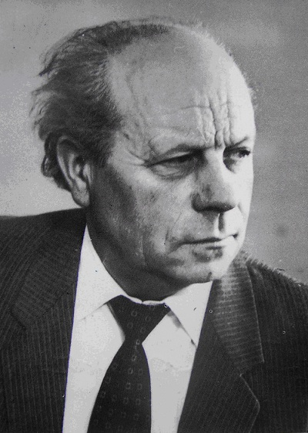
Храпач Григорій Якович
(1924 – 2013)

1 група.Народився 23 червня 1924 р. в с. Гелетинці Хмельницького району Хмельницької області. Гриць жив в одруженого брата Івана. Шестилітнім уже пас корову, крутив жорна, няньчив малого племінника... У голодні 1932-1933 роки мало не помер.
2 група. Від пастухів Грицько навчився грати на сопілці, балалайці, мандоліні, скрипці. Ще - малював. У третьому класі написав перші вірші, у п'ятому - казки, які сам ілюстрував, та оповідання. та оповідання про те, як умирали від голоду та холоду батько і брат Микита на уральських морозах.
3 група. Почалася Велика Вітчизняна війна. Після визволення Поділля від німецько - фашистських загарбників пішов на фронт. Був поранений. Має бойові нагороди. У повоєнні роки навчався в Інституті прикладного мистецтва. Ще тоді виступав у газетах, журналах, а картини експонувалися на виставках.
4 група. Окремими виданнями вийшли такі книги Григорія Храпача: „ Струмок", ,Джерело", „Ластів'ята", „ Хто відгадає", ,Казки", „Сто загадок", „Золотава, або пригоди золотої бджілки", „Я заграю на дуду", „Жайворонки над нивою".Лауреат обласних премій — імені М. Годованця, імені В. Булаєнка та імені Тараса Шевченка. Помер письменник 29 червня 2013 року. Похований в рідному селі. Він прожив 89 років

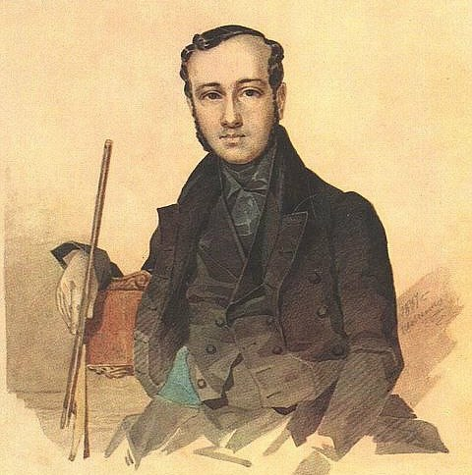
Євге́н Па́влович Гребі́нка
(1812-1848)

1 група.
Народився 2 лютого 1812 рокуна хуторі Убіжище на Полтавщині (тепер село Мар'янівка Гребінківського району) Початкову освіту здобув у домашніх умовах. Пізніше навчався у Ніжинській гімназії вищих наук, там же почав писати вірші.

2 група.1829 року почав працювати над перекладом на українську мову поеми Пушкіна «Полтава» яку закінчив у 1836 році. Брав участь у виданні рукописних журналів, 1834 року Гребінка переїхав до Петербурга, працював чиновником, а з 1838 року став викладати російську словесність у військових училищах.

3 група. У червні 1835 року Гребінка познайомився з Тарасом Шевченком і згодом допоміг у виданні «Кобзаря». У 1843 році Гребінка відвідав Україну, був у Харкові, разом з Шевченком побував у маєтку Т.Волховської в селі Мосівці. Того ж року надруковано роман «Чайковський» з епіграфами, взятими із Шевченкових творів.
1844 року Гребінка одружився .

4 група.У 1847 році відкрив своїм коштом у селі Рудці Лубенського повіту на Полтавщині парафіяльне училище для селянських дітей. З 1846 року Гребінка почав видавати зібрання своїх прозових творів. До кінця 1848 року він видав вісім томів. Помер Гребінка 3 грудня 1848 року від туберкульозу в Петербурзі. Тіло його перевезли в Убіжище, де й поховали 13 січня 1849 року в сімейному склепі.

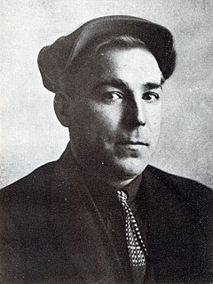
Сенченко Іван Юхимович
(1901-1975)

1 група. Народився І.Ю. Сенченко 30 січня 1901 року в с. Наталиному що на Харківщині, в родині безземельного селянина. Вчився хлопець спочатку в сільській школі, потім у Костянтиноградському училищі. Після закінчення училища І. Сенченко навчався в учительській семінарії. Вчителював у рідному селі.

2 група. Переїхавши до Харкова працював продавцем у книгарні, бібліотекарем, учителем української мови у робітничому гуртку. Водночас друкувався в газетах і журналах. Першими творами Івана Сенченка були вірші, оповідання.

3 група. Успіхом письменника стала повість для дітей «Руді вовки». У 1950—1960-х роках Сенченко багато працював над книжками для юного читача: «Мої приятелі» «Два дні з життя Женьки і Левка» «Діамантовий берег» «Дороги — близькі й далекі» . Видавав книжечки для п’яти-шестилітніх дітей.

4 група. Цілому ряду українських літераторів Сенченко допоміг у пошуку власного слова. Серед них — Олександр Копиленко, Юрій Смолич, які з вдячністю згадували його повчальні уроки. Прожив довге, складне й цікаве життя, сповнене творчої праці. Письменник ніколи не мав почесних нагород. Помер І.Ю. Сенченко 9 листопада 1975 року в Києві. Похований на Байковому кладовищі.

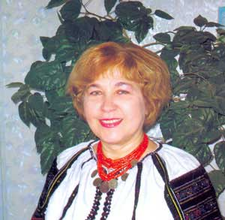
Чумарна Марія Іванівна
(1952)

1 група. Марія Іванівна Чумарна народтлася 19 серпня 1952, у селі Рекшин Бережанського району Тернопільської області .1975 року закінчила філологічний факультет Львівського університету. У місті Збараж працювала вчителем, літературним працівником і завідувачем відділу листів районної газети, керувала літературною студією «Заспів». Працювала журналістом у місті Сколе Львівської області.
2 група. У Львові працювала в обласній організації товариства книголюбів, у редакціях багатотитажної газети, заводського радіомовлення у виробничому об’єднанні «Мікроприлад».
Від 1991 року засновниця та директор Приватної авторської школи Марії Чумарної. У 2000—2006 роках була директором авторської школи «Тривіта».

3 група. Від 2006 року працює редактором і ведучою авторських програм «Літературний Львів» і «Феномен України» на Львівському телебаченні. Науковий керівник освітньо-методичного центру «Родина» (1991). Член жіночої асоціації «Взаємодія» (1998) і Ради Всеукраїнського товариства імені Григорія Ващенка (від 2000 року).

4 група. Марія Чумарна також є авторкою книг для дітей – казок, оповідок, притч і байок, об'єднаних тематикою Добра, Любові, Краси та їхнім значенням у людському житті. Кожен її твір – це своєрідна мандрівка Всесвітом у пошуках Щастя, гармонії душі й тіла, єдності людини з Богом. У калейдоскопі захопливих, веселих і повчальних пригод маленькі читачі пізнають закони Життя, вчаться любити, бути добрими й милосердними. Лауреат літературної премії "Благовість" (2005).

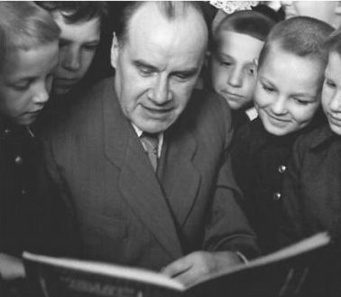

Носов Микола Миколайович

(1908 – 1976 )

1 група. Носов Микола Миколайович народився 10 листопада 1908 в Києві в сім'ї актора. Дитинство провів в Ірпені. З 1915 року навчався в київській приватній гімназії Стельмашенка. З 1923 року Микола відвідував вечірню робітничу школу. У 1927—1929 вчився в Київському художньому інституті, звідки перевівся в Московський інститут кінематографії (закінчив у 1932). У 1932—1951 — режисер-постановник мультфільмів, науково-популярних та навчальних фільмів

2 група. Почав публікувати оповідання у 1938 ("Витівники", "Живий капелюх", "Огірки", "Чудові брюки", "Мишкова каша", "Городники", "Фантазери" і ін., надруковані у "малюковому" журналі "Мурзілка".Особливо широку популярність завоювали його повісті для підлітків "Весела сімейка" "Щоденник Миколки Синіцина", "Вітя Малєєв в школі і удома"

3 група.Довготривалу популярність і любов читачів здобули його казкові твори про Незнайка. Перше з них — казка "Гвинтик, Шпунтік і пилосос". Надалі герой з'явився в знаменитій трилогії — "Пригоди Незнайки і його друзів", "Незнайко в Сонячному місті" (1958) і "Незнайко на Місяці" (1964—1965). За казкові твори автор отримав Державну премію Крупської.

4 група. Проте творчість письменника полягала не тільки в написанні казок. За свою біографію Н.Носов також створив твори : "Повість про мого друга Ігоря", "Таємниця на дні колодязя", "Повість про дитинство" та інші. Микола Носов помер у Москві 26 липня 1976.

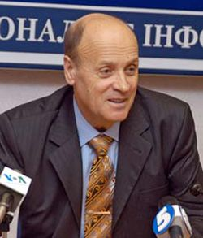

Слабошпицький Михайло Федотович

(1946)

1 група. Народився Михайло Слабошпицький 1946 року в с. Мар'янівці на Черкащині. 1971 р. закінчив факультет журналістики КДУ. Працював у пресі. Був головним редактором газет і журналів. Обирався секретарем правління Київської організації Спілки письменників України.
2 група. Автор понад двох з половиною десятків різножанрових книжок. Серед них — казки, оповідання й повісті для дітей, літературні портрети, документалістика й публіцистика, біографічна проза. Найвідоміші його твори: роман-есе «Марія Башкирцева», роман-колаж «Никифор Дровняк із Криниці», роман-біографія «Поет із пекла », біографічна повість «Українець, який відмовився бути бідним, Петро Яцик», збірка біографічних нарисів
3 група. Лауреат дев'яти літературних премій (імені Олександра Білецького, Лесі Українки, Олени Пчілки, Михайла Коцюбинського, братів Лепких тощо). Активно займається громадською діяльністю. Був першим головою секретаріату Української всесвітньої координаційної ради . Нині виконавчий директор Ліги українських меценатів, один із засновників міжнародного конкурсу знавців української мови імені Петра Яцика та головний редактор видавництва «Ярославів Вал».
4 група. Автор понад двох десятків книжок для дітей та юнацтва, прози, публіцистики й літературної критики. Його роман «Марія Башкирцева» виходив у перекладах на французьку та російську мови. Ведучий радіопередач «Екслібрис», «Прем’єра книги», «Нобелівські лауреати», «Літературний профіль».
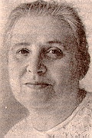
Утевська Паола Володимирівна
(1911)

1 група. Народилася Паола Володимирівна 14вересня 1911року в Одесі в сім’ї скульптора.Закінчила у 1925році трудову школу, 1931- робітфак Київського хіміко-технологічного інституту, а у 1941 році філологічний факультет Київського університету. Однак не стала ні хіміком, ні філологом. Як багато її ровесників, одягла військову форму і пішла на фронт.
2 група. В травні 1942 року її було контужено та важко поранено. Після одужання до кінця війни Паола Утевська перебувала в армії. Її нагороджено медалями. Після закінчення війни Паола Володимирівна була літературним консультантом в «Літературній газеті», потім у журналі «Вітчизна»- друкувала статті, нариси, оповідання .
3 група. Першу книжку написала у співавторстві з матір’ю під назвою «З чорного золота», вона побачила світ у1960 році .Потім письменниця почала писати для дітей різного віку. Це були книжки науково-художні і історичні: «Невмирущі знаки», «Вічні мандрівники», «Правда, яка нагадує казку», «Квітковий годинник».
4 група. Писала Паола Володимирівна у своїх творах про життя. Про те,що давно вже минуло, та про сучасність. Про навколишній світ, про живу та неживу природу. Її ерудиція в багатьох галузях науки вражала багатьох. А також надзвичайна любов до природи. Живе письменниця у Києві.

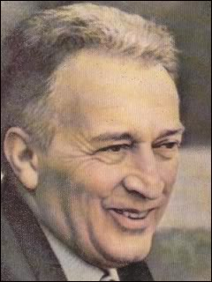
Джанні Родарі
(1920 - 1980)
1 група. Джованні Франческо Родарі народився в містечку Оменья (Північна Італія) у родині пекаря. Після закінчення школи Джанні поступив до семінарії, провчився там три роки і отримав диплом вчителя. У віці сімнадцяти років він вже почав викладати у початкових класах в селах його провінції. Ще хлопцем Родарі цікавився музикою (вчився грати на скрипці) і також цікавився літературою. У 1939 році Родарі поступив на навчання до Міланського університету.
2 група. У 1948 році Родарі почав працювати журналістом у виданні італійської компартії «Уніта» і водночас почав писати оповідання для дітей. У 1950 році він був призначений редактором нового італійськог\о щотижневого дитячого журналу «Піонер» .У 1951 р. Родарі опублікував свої перші твори: «Книжка веселих віршів» і «Пригоди Цибуліно».
3 група. У 1952 році він вперше відвідав СРСР, де згодом бував доволі часто. У 1957 р. після офіційного іспиту Родарі був визнаний професійним журналістом. У 1966—1969 рр. Родарі працював над спільними проектами з дітьми.

4 група. У 1970 році за внесок до дитячої літератури був нагороджений Премією Ганса Хрістіана Андерсена, що зробило його одним з найвідоміших італійських дитячих письменників. Його твори почали перекладатися на багато мов світу. У 1979 році його здоров'я значно погіршилося і він припинив писати. 1980 р. у Римі, під час операції, Джанні Родарі помер.

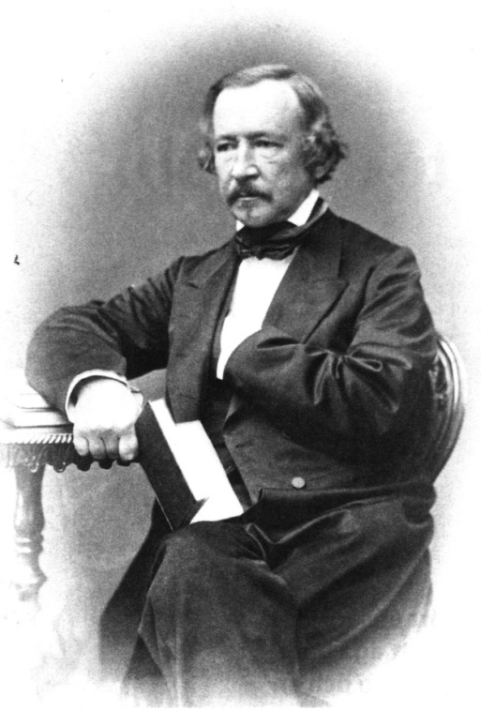

Топеліус Захаріас

(1818-невідомо

1 група. Народився 14 січня 1818 року в родині лікаря й відомого збирача народної поезії. Вже в дитинстві проявилися його художні здібності. У віці одинадцяти років він був відправлений на навчання в школу в Улеаборге.
У 1833 році переїхав до Гельсінгфорс.У 1840 Топеліус закінчив Гельсінгфорський університет, в 1841 став головним редактором газети і займав цю посаду аж до 1860.

2 група.У 1845 році вийшов перший з чотирьох збірок віршів Топеліус, "Квіти вересу". У 1847 році він став доктором історичних наук, ще через сім років — професором. З 1873 по 1878 був ректором Гельсингфорського університету. У 1878 році залишив цю посаду, щоб цілком присвятити себе літературній праці.Був нагороджений Шведською академією золотою медаллю за літературні заслуги в 1886 році.

3 група.Літературна творчість Топеліус дуже різноманітна. Його лірика глибоко патріотична, пронизана любов'ю до батьківщини і її природи Крім того, Тобеліус знаменитий історичною прозою: романами, повістями та оповіданнями. У Європі Топеліус відомий як автор казок "Sagor" .

4 група. Топеліус підтримував ідею Трансконтинентальної магістралі через Берингову протоку (це відбито в його казці "Про те, як залізниця семимильні чоботи отримала"). Саме Топеліус першим запропонував зробити білий і блакитний кольорами прапора Фінляндії. Блакитний колір позначав озера, а білий — снігу .

3.3 Сучасні письменники
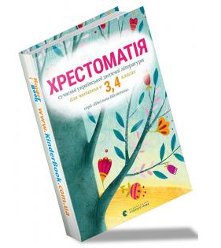

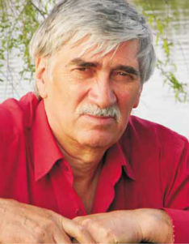

Качан Анатолій

(1942)

1 група. Анатолій Леонтійович Качан народився 16 січня 1942 у селі Гур’ївці, що лежить у пониззі Бугу, на Миколаївщині, у сім’ї токаря місцевої МТС. Коли підріс, любив слухати батькові оповіді. Від батька взяв відчуття землі, селянську мудрість і спостережливість. А від матері, чия пам’ять зберігала безліч усіляких пісень, переказів, бувальщин, – доброту й любов до слова.
2 група. Після закінчення школи Анатолій працював радіомонтером,а пізніше навчався в Одеському університеті.Учителювати довелося в незвичайному місті Вилкове. Це місто називають ще українською Венецією: тут люди живуть прямо “на воді”, а за автобуси і трамваї їм правлять звичайнісінькі човни. І Анатолій довго не міг звикнути до такого. Замість прогулятися вранішніми міськими вулицями молодий учитель повинен був добиратися до школи на старенькій плоскодонці.
3 група. А потім письменник свою долю пов’язав із славнозвісним Дніпром-Славутою, оселившись на його березі в Києві.
З дітьми А. Качан завжди розмовляє серйозно, ніколи не “ламає” язика, не підлаштовується під малечу. Дуже люблять діти, коли Анатолій Леонтійович приходить до них на розмову. Стільки всіляких скоромовок, дражнилок, мирилок, забавлянок знає він, що годі з ним і змагатися!
4 група. До читанок, підручників з української мови, книг для позакласного читання включено понад п’ятдесят поезій Анатолія Качана. Він не тільки відомий поет, а й досвідчений журналіст, сумлінний редактор, знавець літератури, заслужений працівник культури України, Відмінник освіти України, лауреат премій імені Миколи Трублаїні та імені Лесі Українки.
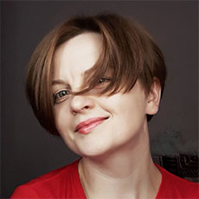

Вздульська Валентина

(1983)

1 група. Народилася 29 серпня 1983 року в місті Фастів на Київщині. Вищу освіту здобула в Національному університеті «Києво-могилянська Академія» (магістр філології, викладач вищої школи, 2000—2006 рр.).
Як дитяча письменниця, дебютувала оповіданням «Горобине Різдво» у збірнику «Казки Різдвяного ангела» . 2008 року стала лауреатом конкурсу «Золотий лелека».
2 група. Казки й оповідання виходили друком у збірниках «Казки Божого саду» «Зимова книжка», «Весняна книжка», «Літня книжка», «Осіння книжка» (видавництво «Братське», 2009—2011), «Різдвяна чудасія» («Братське», 2010), «Зимові історії для дітей» ("Свічадо, 2011), «Дарунок Святого Миколая» ("Братське, 2012), «На Великдень» («Братське, 2013) та ін.
3 група. В листопаді 2011 року разом із дитячою письменницею та дослідницею Оксаною Лущевською заснувала блог про дитячу літературу „Казкарка“, 2014 року разом із групою редакторів і літературних оглядачів заснувала професійний рейтинг дитячих та підліткових книжок „Рейтинг критика: найкращі дитячі та підліткові книжки року“.
4 група. 2016 року тексти В.Вздульської, як і твори кількох десятків інших сучасних письменників, включено до оновленої шкільної програми з літературного читання для молодших класів. 14 грудня 2018 року книжка „Вільям Шекспір“ здобула перемогу в номінації „Пізнавальна книжка року“ в „Топ БараБуки“

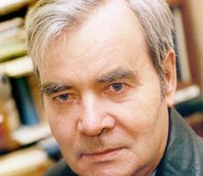

Володимир Рутківський

(1937)

1 група. Народився 18 квітня 1937 року у с. Хрестителеве, що на Черкащині. Ще у шкільні роки він виявив неабиякі здібності до історії й навіть очолював археологічний гурток, який існував при школі. Після закінчення школи поступив до Одеського політехнічного інституту. Після закінчення університету деякий час працював на заводі.
2 група. Перші твори майбутнього автора вийшли друком у 1959 році. Також він закінчив Вищі літературні курси при Московському Літературному інституті.В кінці 1960-х років працював на обласному радіо та в низці місцевих газет. Приблизно в цей же час він почав займатися літературою на професійному рівні.

3 група. А вже з 1969 року Володимир Рутківський стає членом Одеської обласної Національної Спілки Письменників. Більшість своїх робіт писав дітям та юнакам.Уже не один рік Володимир Рутківський очолює журі на міжнародному літературному конкурсі «Корнейчуковська премія».

4 група. Неабияку популярність йому принесли романи про пригоди джур спочатку — це було три книги: «Джури козака Швайки», «Джури-характерники», «Джури і підводний човен». У 2012 році автор отримав за цю трилогію Шевченківську премію. А згодом несподівано для всіх вийшла четверта частина із серії про джур, а саме — «Джура і Кудлатик».

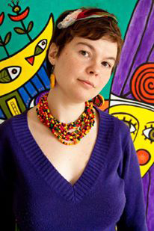

Галина Ткачук

( 1985 )

1 група. Народилася 27 серпня 1985 року в Хмельницькому. Закінчила Національний університет «Києво-Могилянська академія» за фахом «Літературознавство та історія літератури». Працювала редактором, зокрема редагувала літературний додаток журналу для підлітків «Однокласник».

2 група. Галина Ткачук — учасник багатьох мистецьких акцій та проектів. Авторка збірки поезій "Біле благо" (2003), повістей та оповідань "Славка" (2006), поезій українською та польською мовами "Я та інші красуні", повісті для дітей "Вікно до собаки" (2011).

3 група. Публікацій "Дві тонни" (2007), "Хлопчик-дівчинка" (2008), "Сновиди: Сни українських письменників" (2010), "Як вони провели літо, книжка за 24 години" (2011), "На Великдень" (2013).

4 група.Письменниця також публікується у періодичних виданнях. Володарка першої премії Всеукраїнського конкурсу на найкращі твори для дітей «Золотий лелека» та відзнаки «Золота пір’їнка» . Лауреатка премії «Дитяча Книга року BBC 2016» за книжку «Тринадцять історій у темряві» (видавництво «Темпора»). Твори Галини Ткачук перекладено польською, німецькою, англійською, російською, сербською мовами.

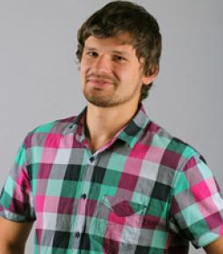

Дмитро Кузьменко (Кузько Кузякін)

(1984)

1 група. Народився 1984 року в місті Житомирі. Малювати вчився у різних студіях і школах, але розуміти намальоване навчився в майстерні скульптора Леонарда Славова, якого і вважає своїм головним учителем.
Має педагогічну і журналістську освіти. Навчався також у магістратурі Вроцлавського університету.

2 група. У 2014 став стипендіатом програми Міністра культури і національної спадщини Республіки Польща "Gaude Polonia". Свій проект реалізовуватиме на базі Варшавської академії мистецтв.

3 група. Лауреат міжнародних і всеукраїнських літературних конкурсів ("Коронація слова", "Белая скрижаль", "Смолоскип", "Витоки", премії імені Олександри Кравченко та інших). Працював редактором дитячих журналів "Пізнайко", "Артек", "Професор Крейд".

4 група. Книжки з ілюстраціями Дмитра Кузьменка побачили світ у видавництвах України, Польщі, Росії, Білорусі. Кандидат у майстри спорту з велосипедного туризму. Одружений. Любить осінь, і коли добре ловиться щука.

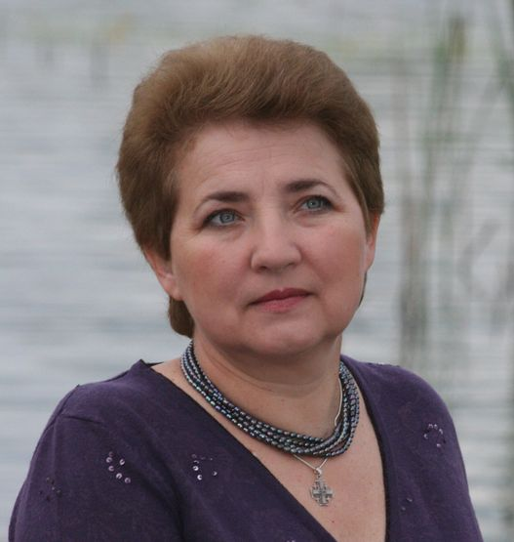
Мензатюк Зірка Захаріївна
(1954)

1 група.Зірка Мензатюк народилася 21 жовтня 1954 року в селі Мамаївцях Чернівецької області.Писати почала, коли вчилася у другому класі. Це сталося так: одного разу вчителька задала написати вдома переказ "Ліс восени". Почавши з переказу, Зірка написала Замість кількох рядочків цілих п'ять сторінок. Однокласники не повірили, що дівчинка пише вірші сама.

2 група.Закінчивши школу, Зірка вступила на факультет журналістики Львівського університету
Закінчивши у 1977 р. університет з червоним дипломом, вона працювала кореспондентом газети "Радянська Україна". Робота була цікавою і відповідальною, проте скоро письменниця залишила газету і присвятила себе творчості для дітей.

3 група. З 1995 р. Зірка Мензатюк — член Національної Спілки письменників України; з 1997 р. веде в дитячому журналі "Соняшник" рубрики "Храми України", "Фортеці України", "Щоб любити", "Щоденник мандрівника"; з 2004 р. — автор рубрики про святині України в освітній радіопередачі для школярів "АБЦ" Національного радіо.

4 група. У 1990 році вийшла перша книжка казок "Тисяча парасольок". У 2002 р. вийшла друком книга про найвідоміші церкви та монастирі України. У 2006 р. Було надрукувано книгу під назвою "Київські казки", "Таємниця козацької шаблі" і "Казочки-куцохвостики" У 2007 р. вийшла книга "Катрусині скарби ", збірка казкових історій "Як до жабок говорити" .Зірка Мензатюк — лауреат міжнародного літературного конкурсу у США, літературної премії імені Лесі Українки, Наталі Забіли.

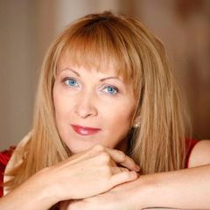
Ірен Роздобудько
(1962)

1 група. Народилася 3 листопада 1962 року у Донецьку. У шість років дівчинка написала своє перше оповідання – "Казку про Чайник і Матрьошки". Однак ще до того, як навчилася писати, вона вигадувала різні історії і небилиці і розповідала їх друзям у дитячому садку, особливо під час тихої години.

2 група. У шкільні роки Ірен відвідувала різні театральні гуртки і мріяла про сцену. Однак у старших класах зрозуміла, що великої актриси з неї не вийде, а тому вступила на заочне відділення факультету журналістики Київського національного університету. З 16 років почала працювати.

3 група. У 1988 році Ірен Роздобудько переїхала до Києва, де мешкає і сьогодні. Письменницький дебют Ірен Роздобудько пов’язаний з виходом детективного роману “Пастка для жар-птиці”. Ця подія посприяла тому, що ім’я авторки стало відомим серед широкої публіки. . Твір здобув другу нагороду на конкурсі “Коронація слова”. З цього моменту почалася впевнена хода літературним шляхом Ірен Роздобудько.

4 група. Працює головним редактором журналу "Караван історій. Україна". Книги «Ескорт у смерть» (2002, 2007), «Ґудзик» (2005, 2011) вже за традицією були позитивно сприйняті і читачами, і критиками. Роман приніс їй перемогу в “Коронації слова” 2005 року. Цей твір перекладено російською та англійською мовами, а 2008 року з’явилася художня кінокартина "Ґудзик”, знята за мотивами роману.

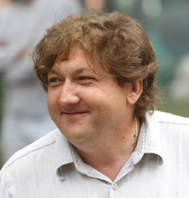

Андрусяк Іван

(1968)

1 група. Народився 1968 року в с. Вербовець Косівського району Івано-Франківської області. Закінчив Івано-Франківський державний педагогічний інститут ім. В. С. Стефаника, де здобув освіту філолога, а також Українську академію державного управління при Президентові України та The University of North London.

2 група. Лауреат літературного конкурсу видавництва «Смолоскип» (1995) і премії «Благовіст» (1996), першої премії конкурсу творів для дітей «Золотий Лелека» (2008), міжнародної премії «Corona Carpatica» (2010). Учасник поетичних фестивалей, автор кількох антологій. З 1990-х років — учасник літературного угрупування «Нова дегенерація», один із провідних поетів-«дев'ятдесятників».

3 група. Працював редактором і журналістом. З 2001 року часто публікувався як літературний критик у часописах «Кур'єр Кривбасу», «Березіль», «Сучасність», «Кальміюс» та ін. З 2005 року, після народження молодшої дочки, присвятив себе дитячій літературі. У 2007–2014 роках працював редактором у видавництві Грані-Т, з 2014 року — головний редактор видавництва «Фонтан казок».

4 група. Вірші, що друкувалися в часописах, альманахах і антологіях, увійшли до книжки «М’яке і пухнасте» (2010). У 2007 році була надрукована повість-казка для дошкільнят і молодших школярів «Стефа і її Чакалка». Головним своїм дитячим твором письменник називає повість «Дядько Барбатко сміється» (2008). Лауреат Корнійчуковської премії 2016 року.

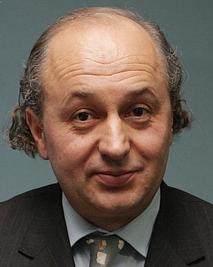

Іван Малкович

( 1961 )

1 група. Народився 10 травня 1961 року в Березові Нижньому на Івано-Франківщині. 1976 — після закінчення середньої школи в Нижньому Березові вступив на скрипкове відділення Івано-Франківського музичного училища ім. Д.Січинського. 1980 — закінчив Івано-Франківське музучилище. Вступив на філологічний факультет Київського державного університету ім. Т. Г. Шевченка.
2 група. Дитя Карпатських гір, Іван Малкович з ранніх літ вбирав їхню красу, захоплювався грою троїстих музик,. А ще Іван ріс надзвичайно доброю, вразливою і спостережливою дитиною. Вірші талановитий хлопчина почав писати ще в шкільному віці. Вищу освіту Іван Антонович здобув на філологічному факультеті Київського університету імені Тараса Шевченка.
3 група. Легенди й казки гір, таємничі вірування предків, безперечно, накладали відбиток на світогляд юного поета. Це засвідчує перша книжка його лірики - "Білий камінь. Ця збірка водночас є збіркою-біографією, збіркою-освідчення і збіркою-надією.
4 група. Засновник видавництва "А-ба-ба-га-ла-ма-га", спеціалізується на книгах для дітей. У 1988 році вийшла друга поетична книга "Ключ", в 1992 - "Вірші", в 1997 - збірка "Із ангелом на плечі", в якій вміщено й популярні вірші з попередніх збірок, і нові поезії. Серед найкращих творів митця - поезія "Антонич". Вважається одним іх найкращих сучасних поетів, а його видавництво - найуспішнішим в Україні.
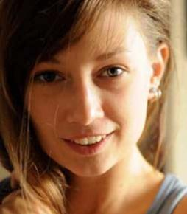

Бабкіна Катерина

(22 липня 1985)

1 група.Українська письменниця, поетеса, сценарист та драматург. Народилася 22 липня 1985 року. У 2006 році закінчила Інститут журналістики Київського національного університету імені Тараса Шевченка. Працювала в журналі «Esqu ire» (Україна). Співпрацювала з виданнями «Фокус», «Бізнес», «Le Monde», «ART UKRAINE», є колумністом видань «The Insider» та «Платформа».

2 група. Автор поетичних збірок «Вогні святого Ельма» та «Гірчиця», «Знеболювальне і снодійне», збірки оповідань «Лілу після тебе», роману «Соня», збірки «Щасливі голі люди» та збірки віршів «Заговорено на любов». Твори публікувалися у журналах «Сучасність»,«Четвер», «Форма(р)т», «Київська Русь», «Святий Володимир», «Кур'єр Кривбасу», «ШО», «RADAR».

3 група.Вірші Катерини перекладені польською, німецькою, англійською, шведською та російською мовами. Авторка кількох книжок для дітей — «Гарбузовий рік», «Шапочка і кит», що вийшли у «Видавництві Старого Лева». Роман «Соня» увійшов до довгого списку «Книги року BBC».

4 група. Займається відеопоезією, авторка проекту «Відеопоезія Відеопроза». Відеороботи брали участь у кінофестивалях та літературних фестивалях в Києві, Львові, Сумах, Луганську, Чернівцях, Черкасах, Москві, Вільнюсі, Валенсії, Кракові. 2012 року за сценарієм Катерини Бабкіної було знято короткометражний фільм «Зло» в рамках проекту «Україно, goodbye!». 2013 року Катерина Бабкіна зняла дебютну короткометражну стрічку «Жовта коробочка».

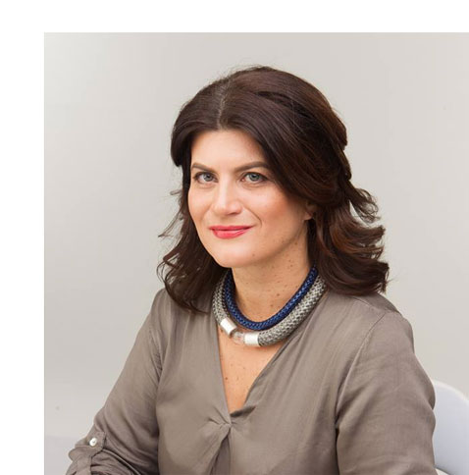

Лариса Денисенко

( 1973 )

1 група. Народилася в Києві, 17 червня 1973 року в родині службовців. Литовсько-грецького походження. В дитинстві займалась у музичній школі. Українську мову опанувала у 23 роки.

2 група. За освітою – правник. Закінчила юридичний факультет Київського Національного Університету імені Тараса Шевченка. Навчалася праву також в Центральному Європейському Університеті, на курсах законопроектування Міністерства юстиції Нідерландів. Має відзнаку Верховного Суду України «За вірність закону».

3 група. Є автором та співавтором з питань корупції, смертної кари, прав людини для дітей. Мандрувала з виступами на конференціях по всіх континентах світу, крім Австралії. Журналістикою Лариса почала займатися в 2006 році як авторка та ведуча культурологічної програми «Документ» на каналі «1+1», де пропрацювала п`ять років . Має досвід сценарної роботи на телебаченні.

4 група. З дебютним романом «Забавки з плоті та крові» отримала гран-прі Всеукраїнського конкурсу романів та кіносценаріїв «Коронація слова» – 2002.Книжки «Танці в масках» та «Сарабанда банди Сари» отримували звання «Краща українська книга» за голосуванням читачів та професійного журі тижневика «Корреспондент».

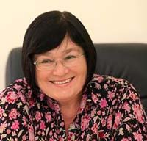

Леся Вороніна

( 1955 )

1 група. Леся Анастасіївна Вороніна(справжнє ім'я Вороніна Олена Анастасіївна) народилася 21 березня 1955 року в Києві. У 1979 році закінчила філологічний факультет Київського університету (заочний відділ). За роки навчання встигла попрацювати кур’єром у Спілці письменників України, лаборантом у школі, екскурсоводом у Музеї народної архітектури та побуту .

2 група. Подорожувала Україною автостопом та Польщею на байдарках. З 1987 до 1991 року — редактор відділу літератури та мистецтва журналу "Україна". З 1991 року працює у дитячому журналі "Соняшник". Перекладає з польської мови Нині — ведуча програм на Радіо Культура.

3 група. На початку 2011 року очолила щойно створене дитяче видавництво "Прудкий равлик". Під псевдонімом Гаврило Ґава написала понад сто сюжетів коміксів, що впродовж 13 років з’являлися на сторінках журналу "Соняшник". За суперцікаві та захоплюючі книги письменниця Леся Воронина стала лауреатом численних літературних конкурсів.

4 група. Вже у 2004 році вона стала лауреатом Всеукраїнської акції “Книжка року” за книжку “Суперагент 000. Таємниця золотого кенгуру”. У 2005 році письменниця подарувала юним читачам ще одну пригодницьку казкову книжку – фантастичну повість “Таємниця пурпурової планети”. У 2011 році Леся Анастасіївна очолила дитяче видавництво “Прудкий Равлик”.

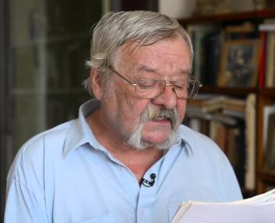
Михайло Григорів
(1947 – 2016)

1 група. Михайло народився 5 червня 1947 року в прикарпатському селі Лісний Хлібичин, що в Коломийському районі Івано-Франківської області. Нелегким було дитинство малого Михайлика, до 1965-го року навчався в школах-інтернатах. Навчався у Київському державному університеті ім. Т. Г. Шевченка.Там же він увійшов до складу Київської поетичної школи. Але в 1969 році був змушений залишити університет.

2 група. Пізніше Григоріву довелося переїхати до Латвії, там він і закінчив Латвійський державний університет в 1975 році. Ще навчаючись в університеті він захопився латвійською літературою, пробував її перекладати. Після навчання почав працювати журналістом у різних виданнях.

3 група. Досконало вивчивши латвійську мову він переклав на українську відомих латиських поетів: Ейжена Веверіса, Іманта Зієдоніса, Ояра Вацієтіса, Петеріса Зірнітіса. В Латвії й сформувалася його активна суспільна позиція. Григорів наприкінці 1980-х років брав участь в роботі Народного фронту Латвії, був одним із засновників об'єднання українців Латвії.
4 група.Повернувся до України в 1990 році. З 2004 року Михайло головний редактор тижневика «Вісник Чорнобиля». 3 січня 2016 року на 68 році життя помер поет і перекладач Михайло Григорів. Похований на кладовищі в рідному селі Лісний Хлібичин.


Оксана Караванська
( 1966 )

1 група. Народилася 16 квітня 1966 році у Львові.У родині математиків і сама мала б стати викладачкою або вченою. Фешн-індустрія приваблювала Оксану з дитинства. Закінчивши школу, вона вступила до Львівської національної академії мистецтв. З того моменту почалася бурхлива професійна діяльність молодого модельєра.
2 група. У 1996-му році Оксана Караванська взяла участь в конкурсі «Alta-Moda». Їй вдалося вийти у фінал. Ця обставина дозволила Оксані привернути увагу до своїх робіт і вигідно зарекомендувати себе в модній індустрії. Уже через рік Оксана Караванська відкрила власний бутік, в якому представлений одяг її авторства.У 1998-му році модельєр заснувала компанію, названу на честь себе.
3 група. У 1999-му році Оксана Караванська дебютувала на Українському тижні моди. На показі вона представила свою колекцію . Оксана Караванська успішно поєднує діяльність модельєра з роботою стиліста. У 2001-му році вона отримала титул кращого стиліста року.
4 група. У 2002-му році дизайнер стала володарем премії «Кришталевий силует» за найкращу сукню року. Модельєр відкрила першу в Україні брендову лінію дитячого одягу. У 2006-му році Оксана Караванська стала першим українським фешн-дизайнером, який випустив авторський парфум. У 2015-му році Оксана Караванська видала свою книгу. Ця робота отримала назву «Стильна книжка для панянки».

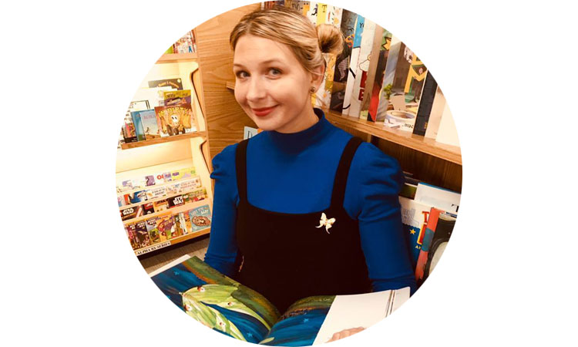
Оксана Лущевська
( 1982 )

1 група. Народилася 17 лютого 1982 року в м. Тальному, Черкаської області. Закінчила філологічний факультет Уманського державного педагогічного університету імені П. Тичини. З 2010 по 2012 року навчалася в магістратурі Пенсильванського державного університету (США). Вивчала російську літературу , дитячу літературу та дитячі студії. 2016 року Здобула ступінь доктора наук у галузі освіти в Університеті Джорджії (США).
2 група. Ініціатор проекту «Крок уперед». Співзасновниця блогу про сучасну дитячу літературу "Казкарка" та "Рейтингу критика: найкращі дитячі та підліткові книжки року". Лауреат і переможець літературних конкурсів "Золотий лелека" (2008), "Смолоскип" (2009), "Гранослов" (2007).

3 група.У 2017 році повість письменниці «Вітер з-під сонця» потрапила до престижного каталогу 200 найкращих дитячих книжок світу «White Ravens» («Білі круки»). Кілька книжок авторки перекладено іншими мовами.
4 група. Оксана три роки працювала оглядачкою перекладних книжок для американської секції Міжнародної ради з дитячої та юнацької книги . Авторка книжок «Друзі за листуванням», «Інший дім», «Про кита», «Паперова царівна», «Вітер з-під сонця», «Наречений», «Задзеркалля», «З води у воду», «Опікуни для жирафа» Здійснила переклади українських творів англійською.

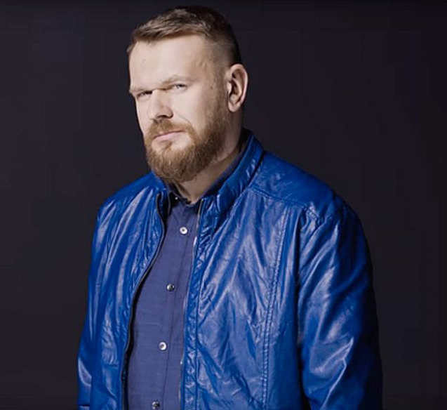

Положинський Олександр Євгенович

(1972)

1 група.Олександр Положинський, або просто Сашко народився 28 травня 1972 року у Луцьку. Свою співочу кар'єру, за власними словами, розпочав дуже рано, коли виступав на святкових ранках. Навчався у Луцькій Загальноосвітній школі № 15. Вища освіта — економічна та військовий інтернат у Львові.. Саме у цьому інтернаті Сашко отримав одне зі своїх прізвиськ — Коміс (інтернатно-військове від «комісар»). виліт».На ІІІ курсі став відмінником і почав брати участь у КВК.
2 група. У 1996 році на очі Сашку потрапило оголошення про фестиваль "Червона Рута ". Для цього потрібно було: гурт, 3 пісні і заявка. Гурту не було, однак швидко придумалася назва і було аж 4 пісні. Згодом знайшлися й інші учасники новоствореного гурту "Тартак". Сашко став лідером гурту, пишучи більшість пісень і всіляко намагаючись «просунути» гурт у нетрі українського шоу-бізнесу.
3 група. У гурті "Тартак " займає найважливішу посаду, сповнену, за словами самого Сашка, тяжкої виснажливої праці, недосипання та недоїдання. Він є: художнім керівником, співпродюсером, вокалістом, шоуменом, бі-боєм, тартаменом і старійшиною, а також автором текстів пісень гурту.
4 група.За сумісництвом працює ведучим на телебаченні, радіо. Саме Сашко вів передачу «Свіжа кров» на телеканалі М1, яка займалася пошуком і розкручуванням молодих талановитих гуртів. Сашко брав у цьому надзвичайно активну участь, допомагаючи новачкам у проекті. Був організатором акції «Не будь байдужим».

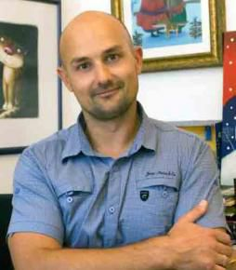
Сашко Дерманський
(1976)

1група.Дитячий поет, прозаїк та казкар. Псевдоніми – Сашко Володарський та Назар Діброва. Народився 28 листопада 1976 року в селі Гайворон Володарського району на Київщині. Навчався у Володарській середній школі № 1. За освітою – учитель української та зарубіжної мови та літератури, В 1999 році закінчив Київський національний педагогічний університет.Викладає у Київському технікумі електронних приладів.

2 група. Із дитинства пробував писати вірші, часом пише й тепер, однак ставиться до них не так серйозно, як до прози. Перші вірші для малечі опублікував у дитячому журналі "Стежка", де довгий час працював літературним редактором.

3 група.Сашко Дерманський – автор популярних пригодницьких повістей і казок для дітей, зокрема, дилогії "Чудове Чудовисько", "Царство Яблукарство", "Володар макуци, або Пригоди вужа Ониська", "Король буків, або Таємниця Смарагдової книги", "Казки Дракона Омелька" та інших.

4 група. Видав 14 книжок, 1 аудіокнигу та 2 інтерактивні-книжки для дітей. Переконаний, що "любов до книжки слід прищеплювати з перших місяців життя. Це завдання батьків, вони мусять читати дитині, читати з нею, читати самим, щоб показувати приклад".

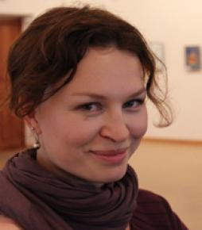

Стус Тетяна

(1976)

1 група. Авторка та дослідниця книжок для дітей. Тетяна Щербаченко народилася 21 лютого 1976 року на Луганщині в учительській династії, загальний педагогічний стаж якої перевищує 400 років. За освітою - вчитель.
2 група. У професійному минулому - педагогіка, журналістика, керівництво редакціями й текстами. Серед записів у "трудовій" - книго-літературна періодика "Книжник-riview", "Друг читача", "Київська Русь", «Соняшник», "Розкажіть онуку"...

3 група. Мета письменниці — стати Дитячим Автором.
Енциклопедія для дівчаток «Панночка» Тетяни Стус посіла друге місце серед книжок своєї номінації рейтингу «Книжка року» у 2007 році і витримала вже кілька перевидань (усього близько 35 тис. прим.).

4 група. Мама трьох дівчаток і "БараБуки". Не уявляє власний простір без книжок, техніки та текстових редакторів. Каже, що для реалізації всіх творчих планів ій бракує ще бодай однієї себе. Член Асоціації українських письменників.

ВИСНОВКИ
Працюючи тривалий час в школі, з впевненістю можна сказати, що які б інноваційні технології не впроваджували в практику, досягти успіху можна лише зацікавивши учня на уроці, коли, розвиваючи свої здібності, він задовольняє пізнавальні потреби. І тут допомагають методичні стратегії та прийоми розвитку критичного мислення в умовах інтерактивного навчання, оскільки молодші школярі постійно відчувають потребу в ігровому спілкуванні. А для них — це перша можливість виявити себе як особистість, самостійно висловитися і самоствердитись.
В результаті здійсненого детального аналізу науково-теоретичних засад розвитку критичного мислення досліджено процес мислення молодших школярів як інтелектуальну діяльність особистості. Запропонована система методичних стратегій ефективно використовується на уроках літературного читання та позитивно впливає на розвиток критичного мислення молодших школярів в умовах інтерактивного навчання.
На нашу думку, застосування зазначеної технології :
– активізує мисленнєву і творчу діяльність учнів;
– покращує показники засвоєння навчальної інформації;
– посилює прагнення учнів осмислювати отриману інформацію, критично її аналізувати, висловлювати власні погляди;
– формує інтелектуальні уміння та навички молодших школярів;
– допомагає учням мати високий рівень навчальних досягнень та особистісний розвиток;
– створює додаткову мотивацію до навчання;
– відіграє важливу роль у формуванні особистості;
– сприяє розвитку навичок спілкування, співпраці та взаємодії дітей в колективі.
Ця технологія дозволяє одночасно і більш ефективно формувати в учнів низку ключових компетентностей. Перш за все — «уміння вчитись», тобто вміння самостійно здобувати знання у будь-якому вимірі «простору навчання». Вони вчаться організовувати свою роботу з розв’язання актуальних проблем і досягнення потрібного результату, набувають навичок самоконтролю, самооцінки, самовдосконалення. Співпраця учнів між собою та з учителем сприяє формуванню соціальної компетентності демократичної природи. Технологія розвитку критичного мислення є однією з інноваційних педагогічних технологій, що відповідає вимогам Національної доктрини розвитку освіти України щодо переходу до нового типу гуманістично-інноваційної освіти. Увага переноситься на процес набуття школярами знань, умінь, навичок, життєвого досвіду, які трансформуються в компетенції.
Системне запровадження цієї технології в школі призведе до того, що усі учні поступово опанують її не тільки як навчальну технологію, вміння самостійно вчитися, критично мислити, але і використовувати свої знання у повсякденному житті. А саме початкова ланка є фундаментом розвитку критичного мислення як пріоритетного напрямку навчання і виховання особистості сучасної молодої людини.

Список використаних джерел
1. Захарійчук М. Д., Науменко В.О. Буквар: підруч. для 1 кл. загальноосвіт. навч. закл. – К.: Грамота, 2012.-176 с.;
2. Інтерактивні технології навчання у початкових класах / Авт.- упор. І. І. Дівакова
Тернопіль: Мандрівець, 2011. – 180 с.
3. Інноваційні технології на уроках читання: методична система ЧПКМ / Упор. Франчук О. В. – Х. : Вид. група "Основа", 2009. – 192 с.
4. Літературне читання: підр. для 2 кл. / О. Я. Савченко. – К. : Видавничий дім "Освіта" ,2012. – 160 с. : іл.
5. Ліпман М. Чим може бути критичне мислення? // Вісник програм шкільних обмінів, 2006 №27. – с.17-23.
6. Пометун О., Пироженко Л. Інтерактивні технології навчання: теорія, практика, досвід. – Київ, 2002.
7. Савченко О. Я Дидактика початкової школи. – Київ: Абрис, 1997.
8. Саган О. Інтерактивні методи навчання як засіб формування навчальних умінь молодших школярів // Початкова школа. – 2002. – №3.
9. Сиротенко Г. О.Сучасний урок: інтерактивні технології навчання. – Х.: Вид. гр. "Основа", 2003.
10. Стіл Джанні, Мередіт Курт, Темп Чарльз. Методична система "Розвиток критичного мислення у навчанні різних предметів" ( Посібник I – VIII, підготовлено для проекту "Читання та письмо для розвитку критичного мислення") – Науково-методичний центр "Інтелект". 1998.
11. Сучасний урок. Інтерактивні технології навчання: Наук.-метод. посібн. / О. І. Пометун, Л. В. Піроженко; За ред. О. І. Пометун. – Київ: А. С. К., 2006
12. Телячук В. П., Лесіна О. В. Інноваційні технології навчання в початковій школі. – Х.: Вид. гр. "Основа": "Тріада + ", 2007. – 240 с.
13. Тягло О. В. Критичне мислення: Навч. посібн. – Х.: Вид.гр. "Основа", 2008. – 189с.
14. Халперн Д. Психология критического мышления. – Спб.: Питер, 2000. – 512 с.
15. Ярош О., Седова М. Сучасний урок у початковій школі. 33 уроки з використан-ням технології критичного мислення. – Х.: Вид. гр."Основа", 2005. – 240 с.

